ТОМСКИЙ ПОЛИТЕХНИЧЕСКИЙ УНИВЕРСИТЕТ

Кафедра транспорта и
хранения нефти и газа

СООРУЖЕНИЕ И ЭКСПЛУАТАЦИЯ ГАЗОНЕФТЕПРО-
ВОДОВ И ГАЗОНЕФТЕХРАНИЛИЩ

Конспект лекций

ЛЕКЦИЯ 1

1. ВВЕДЕНИЕ

Самым экологически чистым и экономичным видом транспорта углеводородов является трубопроводный транспорт, первые элементы которого были введены в эксплуатацию в России немногим более чем 100 лет.
Первоначальный период, связанный с сосредоточением потребления газа и нефтепереработки в районах добычи нефти, закончился в начале 60-х годов. За этот период построены в основном локальные сети газонефтепроводов Волго-Уральского нефтегазоносного бассейна и первое экспортное направление «Дружба-1». Газонефтепроводы имели небольшой диаметр до 500 мм и, как правило, небольшую протяженность.
Существенные изменения произошли с момента открытия и начала разработки нефтегазовых месторождений Западной Сибири. В этот период в качестве основной становиться концепция размещения нефтепереработки в районах массового потребления нефтепродуктов значительно удаленных от мест добычи, что потребовало сооружение сверхдальних нефтегазопроводов диаметром до 1220 мм. Развитие такой сети, в основном в западном направлении связано с высоким потреблением нефтепродуктов в Европейской части России и экспортом сырья через Черное и Балтийское море и в страны Восточной Европы.
В настоящее время у нас в стране эксплуатируется около 50 тыс. километров магистральных нефтепроводов и 200 тыс. километров магистральных газопроводов большого диаметра, способных транспортировать 600 млн. тонн нефти и 800 млр. м³ газа. Наиболее крупными транспортными нефтегазопроводами являются Сургут – Полоцк, Нижневартовкс – Курган – Куйбышев, Куйбышев – Лисичанск, «Дружба-1», «Дружба-2», Павлодар – Чимкент и строящийся газопровод Ямбургского направления.
Управление российскими нефтепроводами осуществляет акционерная компания «Транснефть», а газопроводами ОАО «Газпром», основными функциями которых являются: централизованное управление поставками, учет ресурсов нефти и газа, ведение режимов перекачки по транспортным нефтегазопроводам и управление нештатными ситуациями.
На сегодняшний день в Росси накоплен огромный опыт проектирования, сооружения и эксплуатации трубопроводов. Достаточно полно рассмотрены вопросы экономичности и надежности трубопроводных систем и их экологической безопасности. Однако возрастающие требования к таким системам, с учетом общего роста уровня техники и технологий, требуют более детального подхода к решению ряда проблем. Основную совокупность данных проблем и возможные направления их решения попытаемся рассмотреть при дальнейшем рассмотрении материала данного курса.

2. ОБЩИЕ ВОПРОСЫ ТРУБОПРОВОДНОГО ТРАНСПОРТА НЕФТИ И ГАЗА.

2.1. Классификация трубопроводов

Трубопроводы могут выполнять функции транспортировки различных как газообразных, так и жидких сред различной консистенции.
По своему назначению трубопроводы делятся на следующие группы:
- внутренние – соединяют различные установки на промыслах (внутрепромысловые), нефтегазоперерабатывающих заводах и газонефтехранилищах. Режим работы определяется регламентом работы промысла или завода.
- местные – по сравнению с внутренними трубопроводами имеют большую протяженность и соединяют нефтегазопромыслы (межпромысловые) или нефтегазоперерабатывающие заводы с головной станцией магистрального трубопровода. Режим работы определяется регламентом поставок нефтегазопродуктов.
- магистральные – характеризуются большой протяженностью, высокой пропускной способностью и соединяют поставщика нефтегазопродуктов с потребителем. В связи с большой протяженностью перекачка ведется не одной, а несколькими станциями, расположенными по трассе. Режим работы трубопроводов – непрерывный (кратковременные остановки носят случайный характер или связаны с ремонтно-восстановительными работами).
- технологические – характеризуются малой протяженностью и служат для обеспечения работоспособности в заданных режимах технологических установок перекачивающих станций магистральных трубопроводов, газонефтехранилищ и нефтебаз. Режим работы определяется технологическим регламентом оборудования.
Технологические трубопроводы в свою очередь классифицируются по роду транспортируемого вещества, материалу трубы, рабочим параметрам, степени агрессивности среды, месту расположения, категориям и группам. В этом случае трубопроводы подразделяют:
  - по роду транспортируемого вещества на газопроводы, паропроводы, водопроводы, конденсатопроводы, маслопроводы, бензопроводы, кислотопроводы, щелочепроводы и другие.
  - по материалу на металлические, неметаллические и футерованные. К металлическим относят стальные (изготовленные из углеродистой, легированной и высоко легированной стали), медные, латунные, титановые, свинцовые, алюминиевые, чугунные, биметаллические. К неметаллическим относят полиэтиленовые, винипластовые, фторопластовые и стеклянные. К футерованным относят трубопроводы с поверхностями покрытыми резиной, полиэтиленом, фторопластом или эмалированные.
  - по условному давлению транспортируемого вещества на вакуумные (ниже 0,1 МПа), высокого давления (более 10 МПа), низкого давления (до 10 МПа) и безнапорные, работающие без избыточного давления.
  - по температуре транспортируемого вещества на холодные (температура ниже 0^{о}С), нормальные (от 1^{о} до 45^{о}С) и горячие (от 46^{о}С и выше).
  - по степени агрессивности транспортируемого вещества на трубопроводы для неагрессивных, мало агрессивных, средне агрессивных сред.
  - по месторасположению на внутрицеховые и межцеховые. Внутрицеховые соединяют отдельные аппараты и машины в пределах одной технической установки и размещаются внутри здания или на открытой площадке, имеют сложную конфигурацию с большим количеством деталей, арматуры и сварочных соединений. По конструктивным особенностям могут быть обвязочные и распределительные. Межцеховые соединяют отдельные технологические установки, аппараты и емкости, находящиеся в разных цехах, характеризуются довольно длинными прямыми участками (длиной до нескольких сот метров) со сравнительно небольшим количеством деталей, арматуры и сварных соединений.
  - по степени воздействия на организм человека вредных веществ на 4 класса опасности (ГОСТ 12.1.005-76 и ГОСТ 12.1.007-76): 1– чрезвычайно опасные, 2 – высоко опасные, 3 – умеренно опасные, 4 – малоопасные.

По назначению:
- выкидные линии – транспортируют продукцию скважин от устья до ГЗУ;
- нефтегазосборные коллекторы – расположены от ГЗУ до ДНС;
- нефтесборные коллекторы – расположены от ДНС до центрального пункта сбора (ЦПС);
- газосборные коллекторы – транспортируют газ от пункта сепарации до компрессорной станции.
По величине напора:
- высоконапорные — выше 2.5 МПа;
- средненапорные — 1.6 – 2.5 МПа;
- низконапорные — до 1.6 МПа;
- безнапорные (самотечные).
Самотечным называется трубопровод, перемещение жидкости в котором происходит только за счет сил тяжести. Если при этом нефть и газ движутся раздельно, то такой нефтепровод называют свободно- самотечным, а при отсутствии газовой фазы — напорно-самотечным.
По типу укладки:
- подземные;
- наземные;
- надземные;
- подвесные;
- подводные.
По гидравлической схеме:
- простые, то есть не имеющие ответвлений;
- сложные, то есть имеющие ответвления или переменный по длине расход, или вставку другого диаметра, или параллельный участок, а также кольцевые.
По характеру заполнения сечения:
- трубопроводы с полным заполнением сечения трубы жидкостью;
- трубопроводы с неполным заполнением сечения.
Полное заполнение сечения трубы жидкостью обычно бывает в напорных трубопроводах, а неполное может быть как в напорных, так и в безнапорных трубопроводах. С полным заполнением сечения жидкостью чаще бывают нефтепроводы, транспортирующие товарную нефть, то есть без газа, и реже — выкидные линии. Нефтесборные коллекторы обычно работают с неполным заполнением сечения трубы нефтью, так как верхняя часть сечения коллектора занята газом, выделившимся в процессе движения нефти.

Внутренние, местные и магистральные трубопроводы в соответствии со СНиП 2.05.06-85, в зависимости от рабочего давления, подразделяются на два класса: I – 2,5÷10 МПа; II – 1,2÷2,5 МПа.
Магистральные нефтепроводы и нефтепродуктопроводы в зависимости от условного диаметра трубопровода Ду(мм) подразделяются на четыре класса: I - при 1000 ≤ Ду ≤ 1200; II – при 500 ≤ Ду ≤ 1000; III – при 300 ≤ Ду ≤ 500; IV – при Ду ≤ 300/

По месту и способу прокладки трубопроводы и участки трубопроводов делятся на пять категорий:
- I категория – участки газопроводов с 1000 ≤ Ду ≥ 700, проходящие при подземной и наземной прокладки через водные преграды, железные и автомобильные дороги, участки газопроводов при надземной прокладки через водные преграды длиной более 25 метров, железные дороги общей сети, автомобильные дороги II, III и IV категории, а также участки нефтепроводов с 700 ≤ Ду ≤ 1000, проходящие через водные преграды протяженностью до 1000 метров, болота III типа, железные дороги общей сети, автомобильные дороги I и II категории и тоннели в горной местности.
- II категория - участки газопроводов с 1000 ≤ Ду ≥ 700, проходящие при надземной прокладки через поймы рек шириной до 25 метров, болота III категории, подъездные железные дороги, автомобильные железные дороги I и II категории, трубопроводы прокладываемые по территории распространения вечномерзлых грунтов, по подрабатываемым территориям и территориям, подверженным карстовым явлениям, газопроводы и нефте- нефтепродуктопроводы, прокладываемые в одном техническом коридоре, в местах расположения УЗРГ, ПРГ, узлов установки линейной запорной арматуры, пуска и приема очистных устройств, узлов подключения КС, УКПГ, УППГ, СПХГ, ДКС, ГС в трубопровод в пределах расстояний, указанных в поз. 9, 10, 14, 15, 17 и 19, а от узлов подключения КС в трубопровод в пределах 250 м по обе стороны от них.
- III категория – участки трубопроводов, проходящие через болота I типа, автомобильные дороги III, IV и V категории, трубопроводы, прокладываемые в слабосвязанных барханных песках в условиях пустынь, трубопроводы для транспортировки газа с Ду ≥ 1200 мм, трубопроводы для транспортировки нефти с Ду ≥ 700 мм, при подземной, наземной и надземной прокладке в северной строительно-климатической зоне, а также газопроводы с Ду ≤ 1200 мм и нефтепроводы с Ду ≤ 700 мм, только при наземной и надземной прокладке в той же зоне.
- IV категория - трубопроводы для транспортировки газа с Ду ≤ 1200 мм, трубопроводы для транспортировки нефти с Ду ≥ 700 мм, при подземной прокладке в северной строительно-климатической зоне.
- B категория – участки нефтепроводов с Ду ≥ 1000 мм, проходящие через русловую часть судоходных рек и несудоходных с шириной зеркала воды более 25 метров, а также через болота III категории газопроводы, расположенные внутри зданий и территории компрессорных станций,
В состав подземного магистрального газопровода входят линейная часть и наземные объекты (рис. 1).
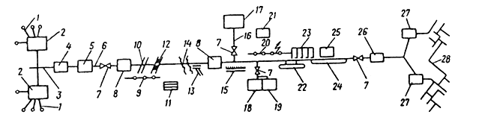

Рис. 1. Состав магистрального газопровода:
I - газовая скважина с газопроводом от ее устья до газосборного пункта; 2 - газосборный пункт; 3 - газопромысловый коллектор; 4 - головные сооружения; 5 - ГКС; 6 - магистральный газопровод; 7 - запорная арматура (отключающие краны с продувными свечами); 8 -промежуточная компрессорная станция; 9 - линия технологической связи; 10 - переход через малую естественную (или искусственную) преграду; 11 - аварийный запас труб; 12 -переход через железную (или шоссейную) дорогу; 13 – вдоль трассовая эксплуатационная дорога с подъездом к ней; 14 - переход через крупную водную преграду; 15 - защитное сооружение; 16 - отвод от магистрального газопровода; 17 - ГРС; 18 - ПХГ; 19 - КС ПХГ; 20 - линия электропередачи; 21 - дом линейного ремонтера-связиста; 22 - водосборник (конденсатосборник) с продувочной свечей; 23 - система электрохимической защиты; 24 - лупинг; 25 - вертолетная площадка; 26 - конечная газораспределительная станция; 27 - газораспределительный пункт; 28 - городские газовые сети.

На газовом промысле газ от скважин под действием пластового давления по сборным индивидуальным газопроводам поступает на газосборные пункты, где его первично замеряют и при необходимости редуцируют. От газосборных пунктов газ направляется в промысловый газосборный коллектор, а по нему - на головные сооружения - установку комплексной подготовки газа (УКПГ), - на которых его очищают, обезвоживают, вторично замеряют и доводят до товарной кондиции. На головной компрессорной станции газ газодробильными агрегатами компримируется до номинального рабочего давления (7,5 МПа), а затем поступает в линейную часть магистрального газопровода, к которой относятся: собственно магистральный газопровод с линейной арматурой, переходами через естественные и искусственные преграды, линиями технологической связи и электропередачи, вдоль трассовыми и подъездными дорогами, защитными сооружениями, отводами к промежуточным потребителям, водо- и конденсатосборниками, системой электрохимической защиты. К линейной части магистрального газопровода относятся также лупинги, склады аварийного запаса труб, вертолетные площадки и дома линейных ремонтеров-связистов.
К наземным объектам магистрального газопровода относятся компрессорные и газораспределительные станции. Основные сооружения компрессорной станции (КС) - компрессорный цех, ремонтно- и служебно-эксплуатационные блоки, площадка пылеуловителей, градирня, резервуар для воды, масляное хозяйство, установки охлаждения газа и др. При КС, как правило, сооружают жилой поселок. Нередко головные сооружения и головная компрессорная станция (ГКС) представляют собой единый площадочный комплекс. Компрессорные станции отстоят одна от другой на расстоянии 120— 150 км. На газораспределительных станциях (ГРС) поступающий газ дополнительно обезвоживают, очищают, редуцируют до высокого давления (1,2 МПа по классификации городских - газопроводов), одоризируют, замеряют и распределяют по трубопроводам отдельных потребителей или их группам.
Подземные хранилища газа (ПХГ) с КС (или без них) предназначены для регулирования сезонной неравномерности потребления газа: летом в них газ накапливают, а зимой подают потребителям. Газ закачивают обычно либо в водоносные горизонты пористых пород, либо в выработанные нефтяные и газовые месторождения, либо в специально разработанные (вымытые) хранилища в соляных отложениях значительной мощности. Подземные хранилища газа сооружают вблизи крупных городов и промышленных центров.
Состав магистрального нефтепровода (рис. 2) несколько отличается от состава магистрального газопровода.

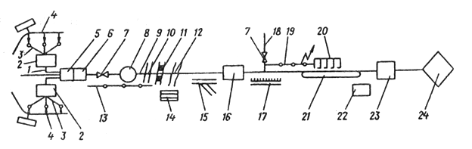

Рис. 2. Состав магистрального нефтепровода:
/ - нефтесборные промысловые трубопроводы; 2 - нефтесборный пункт; 3 –нефтяная скважина с нефтепроводом от ее устья до нефтесборного пункта; 4 - нефтепроводы с насосными законтурного или внутриконтурного заводнения; 5 - головные сооружения с резервуарным парком; б - ГНС; 7 - запорная арматура (отключающая задвижка) в колодце; 8 - камера приема и пуска скребка; 9 - магистральный нефтепровод; 10 - переход через малую естественную (или искусственную) преграду; 11 - переход через железную (или шоссейную дорогу); 12 - переход через крупную водную преграду; 13 - линия технологической связи; 14 - аварийный запас труб; 15 – вдоль трассовая эксплуатационная дорога и подъезд к ней; 16 - ПНС с резервуарным парком; 17 - защитное сооружение; 18 - отвод к промежуточному потребителю; 19 - линия электропередачи; 20 - система электрохимической защиты; 21 - лупинг; 22 - вертолетная площадка; 23 – КНС с резервуаром; 24 -потребитель.

Нефть от скважин по индивидуальным нефтепроводам поступает на нефтесборные пункты, а оттуда по нефтесборным трубопроводам на головные сооружения - установку комплексной подготовки нефти (УКПН), на которых она отстаивается, обезвоживается, отделяется от нефтяного газа и т. д. Отсюда нефть подается на головную насосную станцию (ГНС), а затем в магистральный нефтепровод. Промежуточными насосными станциями (ПНС) нефть перекачивается до конечной насосной станции (КНС), а затем потребителю. Периодически внутреннюю полость нефтепровода по отдельным его участкам очищают от оседающих на его стенках загрязнений и парафина специально пропускаемым по ходу перекачки нефти скребком. Перекачиваемую нефть замеряют на УКПН и всех насосных станциях (НС).
Состав магистрального нефтепродуктопровода (например, бензинопровода) в основном аналогичен составу нефтепровода. Отличие заключается только в том, что нефтепродуктопровод имеет большое число отводов к нефтебазам.
Магистральные газопроводы в зависимости от номинального рабочего давления р_{раб} на входе КС подразделяются на два класса: I - от 2,5 - 10 МПа включительно; II - от 1,2 до 2,5 МПа включительно.
Магистральные нефте- и нефтепродуктопроводы в зависимости от условного диаметра D_{y} подразделяются на четыре класса: I - от 1000 до 1400 мм; II - от 500 до 1000 мм; III - от 300 до 500 мм; IV - менее 300 мм.
Категории магистральных трубопроводов, установленные в зависимости от коэффициента условий работы а при расчете на прочность, определяют число монтажных сварных стыков т трубопровода, подлежащих контролю физическими методами (в % от общего их числа), а также давление предварительного гидравлического испытания р_{исп} трубопровода до сдачи его в эксплуатацию.
КОНСТРУКТИВНЫЕ РЕШЕНИЯ МАГИСТРАЛЬНЫХ ГАЗОНЕФТЕПРОВОДОВ

Современное строительство магистральных газонефтепроводов базируется на трех основных схемах конструктивных, решений:
- подземная, надземная и наземная.
Подземная прокладка (рис.3) магистральных газонефтепроводов характеризуется следующими основными нормами: глубина заложения h₃ газонефтепроводов до верхней образующей трубы принимается не менее 0,8м при диаметре до 1000 мм и не менее 1 м при диаметре 1000 мм и более, в болотах или торфяных грунтах, подлежащих осушению, h₃=1,1 м, в песчаных барханах h₃=1м (считая от нижних отметок межбарханных понижений), в скальных грунтах и болотистой местности h₃ =0,6 м; для трубопроводов диаметром до 700 мм ширина траншеи по дну В принимается равной D_{Y} + 300 мм, для трубопроводов диаметром 700 мм и более B=l,5 D_{y}, для трубопроводов диаметром 1200 и 1400 мм при откосах траншей более
1: 0,5 В = D_{Y} + 500 мм.
Подземные газонефтепроводы в скальных и щебенистых грунтах укладывают на подсыпку из мягкого грунта слоем не менее 10 см и присыпают сверху также мягким грунтом слоем 20 см для защиты изоляционных покрытий от повреждения. Кроме того, можно использовать специальные устройства типа футеровочных матов и др.  Переходы магистральных газонефте-проводов через водные (крупные и малые) преграды, болота, овраги, балки, железные и автомобильные дороги прокладывают преимущественно подземно. Но во всех случаях выбор типа перехода должен проводиться на основании сравнения технико-экономических показателей различных вариантов. | 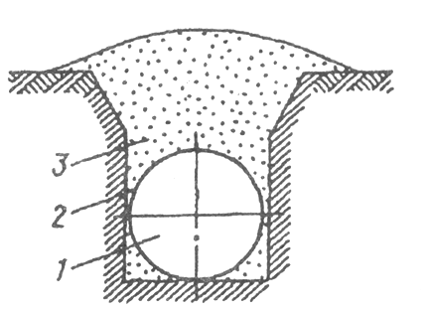  Рис.3. Схема подземной прокладки  газонефтепроводов:  1- трубопровод; 2- профиль траншеи;  3- грунт обратной засыпки
Подводные переходы газонефтепроводов через крупные водные преграды проектируют на основе данных гидрологических, инженерно-геологических, топографических и хозяйственно-региональных изысканий. Эти переходы, как правило, заглубляют в дно водоемов или рек ниже наносных донных отложений для предотвращения оголения трубопроводов, что приводит к возникновению вибраций, повреждению трубопроводов якорями судов и разрушению. Верхняя образующая забаластированного (пригруженного) подводного трубопровода должна находиться на 0,5 м ниже прогнозируемого предельного профиля размыва русла реки (25-летний прогноз). Границы подводного перехода определяются местами установки запорной арматуры (кранов или задвижек) на берегах водоемов или рек.
Подводные переходы газонефтепроводов должны прокладываться, как правило, ниже по течению от существующих или проектируемых мостов, пристаней, водозаборов и других гидротехнических сооружений; от железнодорожных и автомобильных мостов, промышленных предприятий и гидротехнических сооружений при диаметрах трубопроводов до 1000 мм и 1000 мм и более это расстояние должно быть соответственно 300 и 500 м; от пристаней и речных вокзалов при тех же диаметрах - 1000 и 1500 м; от водозаборов - 3000 м. Так как подводные переходы газонефтепроводов прокладывают двух- и многониточными, минимальное расстояние между осями соседних ниток должно составлять 30 и 50 м для диаметров трубопроводов соответственно 1000 мм и менее и более 1000 мм. В русловой части подводных переходов кривые вставки труб могут быть предусмотрены лишь в особых, исключительных случаях. Как правило, профиль подводной траншеи должен соответствовать естественному (свободному) радиусу изгиба нитки трубопровода.
Подземная прокладка газонефтепроводов на болотах в зависимости от мощности торфяного слоя и гидрорежима предусматривается либо на грунт, либо непосредственно в торфяном слое. При этом - для предотвращения всплытия участки газонефтепроводов балластируют (пригружают) специальными навесными (железобетонными) грузами, сплошными покрытиями торкретбетоном, сборными железобетонными скорлупами, а также закрепляют винтовыми, гарпунными или раскрывающимися в минеральном грунте анкерами.
Подземные переходы газонефтепроводов через железные и автомобильные дороги прокладывают ниже подошвы их насыпей в специальных защитных трубах-футлярах (кожухах), диаметры которых должны быть на 200 мм больше диаметров труб. Защитные кожухи не устанавливают при пересечении газонефтепроводами автомобильных дорог категории V, автомобильных дорог промышленных предприятий всех категорий, а также полевых и проселочных дорог. Концы кожуха выводятся на 25 м от крайних путей железных дорог и 10 м от автомобильных дорог. Кожухи магистральных газопроводов оборудуют вытяжными свечами, а от кожухов нефтепродуктопроводов отводят аварийные канавы со смотровыми колодцами.
Надземную прокладку (рис. 4) магистральных газонефтепроводов (в основном, газопроводов) применяют в районах многолетнемерзлых и слабоустойчивых грунтов, горных выработок, пустынь и болот, на крупных и малых переходах через естественные преграды.
Надземные трубопроводы и их участки имеют компенсирующие устройства, входящие в конструкцию: надземная прокладка «змейкой», надземные газопроводы со слабоизогнутыми участками и др. В зависимости от конструкции опор надземные переходы бывают: однопролетные; многопролетные бесконсольные без компенсаторов (опоры на грунт или плиту); многопролетные консольные с компенсаторами (опоры из стоек, свай и других конструкций), без компенсаторов, с Г-образными компенсаторами, с П-образными компенсаторами, с компенсацией по типу «змейка»; висячие однопролетные, многопролетные с пилонами, с опорами, заделанными в скалы; вантовые, арочные, шпренгельные, типа «провисающая нить» и др.
При надземной прокладке газонефтепроводов используют несущую способность самого трубопровода.
Наземную прокладку (рис.5) магистральных газопроводов применяют сравнительно редко. При этом необходимо соблюдать следующие условия:
- в болотах, заболоченной и обводненной местности газопровод следует укладывать на подготовленное основание и обваловывать торфом, а затем минеральным грунтом из канавы-резерва (реже привозным грунтом); это позволяет исключить применение дорогостоящих средств (железобетонных пригружателей, анкеров) для закрепления газопровода на проектной отметке, необходимого при подземной прокладке, но в то же время приводит к нарушению поверхностного гидрорежима в зоне полосы прокладки газопровода,
требует устройства специальных водопропусков, дополнительных затрат на сохранение насыпи — обвалования при эксплуатации газопровода;
- скальных грунтах, покрытых слоем минерального грунта небольшой мощности, газопровод следует укладывать на спланированную поверхность и обваловывать минеральным грунтом; это позволяет исключить дорогостоящие работы по устройству траншеи в скальных грунтах, «постели» из мягко-то грунта под газопровод и по его присыпке мягким грунтом.

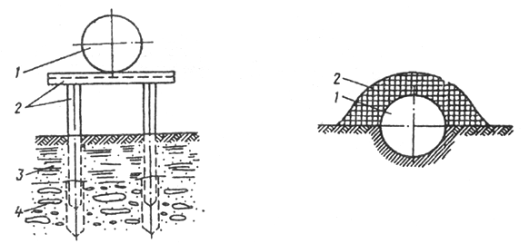
Рис.4. Схема надземной прокладки газонефтепроводов:  1 - трубопровод; 2 - опоры; 3 – деятельный слой; 4 - многолетнемерзлый грунт. | Рис. 5. Схема наземной прокладки газопроводов:  1 - трубопровод; 2 - обвалование торфом.

Прокладку с частичным заглублением (рис. 6) применяют при строительстве магистральных газопроводов в условиях болот, скальных грунтов со вскрышным слоем минерального грунта малой мощности, заболоченной и обводненной местности. Стоимость прокладки газопроводов с частичным заглублением меньше стоимости подземной прокладки из-за резкого сокращения объема земляных работ и возможности разработки траншеи-канавы небольшой глубины (до 0,6—0,8 м) навесными (к болотному трактору) канавокопателями.

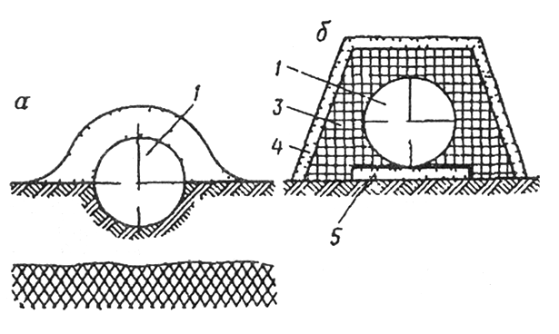
Рис. 6. Схема прокладки трубопровода с частичным заглублением на болоте (а) и в слое минерального грунта (б):
1 - трубопровод; 2 - обвалование торфом; 3 - обвалование минеральным грунтом; 4 - слой минерального грунта; 5 - скальный грунт

Подземные, надземные и наземные газонефтепроводы проектируют сварными встык с установкой на них стальной запорной арматуры (кранов на газопроводах, задвижек на нефтепродуктопроводах) равнопроходного сечения, рассчитанной на испытательное давление трубопровода. Размещение запорной арматуры по длине трубопровода определяют расчетом, но расстояние между двумя соседними кранами (или задвижками) не должно быть более 30 км. Оптимальный профиль магистрального трубопровода определяют по ведомственной методике с помощью электронно-вычислительных машин (ЭВМ), а допустимые радиусы изгиба трубопровода в вертикальной и горизонтальной плоскостях - расчетом из условия прочности и устойчивости стенок труб и положения трубопровода под воздействием внутреннего давления, собственной массы и продольных сжимающих усилий.
Ширину полосы земель b, отводимых во временное краткосрочное пользование на период строительства одного магистрального подземного трубопровода, устанавливают в зависимости от его диаметра D.

Д мм (включительно) | В, м
До 426 …………………………………………. | 20/28
От 426 до 720 …………………………………. | 23/33
От 720 до 1020 ………………………………... | 28/39
От 1020 до 1220 ………………………………. | 30/49
От 1220 до 1420 ………………………………. | 32/45

Примечание. В числителе даны цифры для трубопроводов, прокладываемых на землях несельскохозяйственного назначения и землях Государственного лесного фонда, в знаменателе - для трубопроводов, прокладываемых на землях сельскохозяйственного назначения худшего качества (при снятии и восстановлении плодородного слоя)
Ширина полос земель для магистральных подземных трубопроводов диаметром более 1420 мм и трубопроводов, строящихся в труднопроходимой местности (в болотах, тундре, пустынях, горных условиях и т. п.), а также _ размеры земельных участков для противопожарных и противоаварийных сооружений (обвалований, канав и емкостей для нефти и нефтепродуктов), станций катодной защиты трубопроводов, узлов подключения НС и КС, устройств очистки трубопроводов, переходов через естественные и искусственные преграды определяются проектом. Ширина полос для магистральных надземных и наземных трубопроводов также определяется проектом.
Ширину полосы земель b, отводимых во временное краткосрочное пользование на период строительства двух и более параллельных магистральных подземных трубопроводов, принимают равной ширине полосы земель для одного трубопровода плюс расстояние между осями крайних трубопроводов «с».

D, мм (включительно) | с, м
До 426…………………………………………. | 8/5
От 426 до 720…………………………………. | 9/5
От 720 до 1020………………………............... | 11/6
От 1020 до 1220 ……………………………… | 13/6
От 1220 до 1420 ……………………………… | 15/7
Примечание. В числителе даны цифры для газопроводов, в знаменателе для нефте- и нефтепродуктопроводов.
Расстояние между осями двух нефте- и нефтепродуктопроводов, прокладываемых одновременно в одной траншее, допускается принимать не менее, указанного выше, но и не менее 1 м между стенками труб.
Минимальные расстояния между одновременно прокладываемыми параллельными нитками надземных, наземных и комбинированных газопроводов принимаются в соответствии с данными табл. 1.

Таблица 1
Минимальные расстояния между параллельными нитками магистрального газопровода (в м) в зависимости от условного диаметра D_{y} и способа прокладки.

Способ прокладки ниток |  | D_{у}, мм
первой | второй | до 700 | от 700 до 1000 | от 1000 до 1400
Наземная  Наземная Надземная  Надземная  Надземная | Наземная  Подземная  Подземная  Надземная  Надземная | 20/15  20/15  20/15  40/25  40/25 | 30/20  30/20  30/20  50/35  50/35 | 45/30  45/30  45/30  75/50  45/50

Примечания.
1. В числителе даны минимальные расстояния, между параллельными нитками газопровода при прокладке на открытой местности или при наличии между ними лесной полосы шириной 10 м, в знаменателе - при наличии между нитками лесной полосы шириной свыше 10 м.
2. При параллельной прокладке газопроводов разных диаметров расстояние между ними следует принимать по большему диаметру.
3. СНиП 2.05.06-85 допускает уменьшение указанных в таблице расстояний.

Таблица 2
Минимальные расстояния (в м) между осями проектируемого и
действующего газонефтепроводов

К D_{y} проектируемого трубопровода, мм | На землях несельскохозяйственного назначения или не пригодных для сельского хозяйства и землях  Государственного лесного фонда | На землях сельскохозяйственного назначения (при снятии и восстановлении плодородного слоя)
До 400 включительно | 11 | 20
Свыше 400 до 700 включительно | 14 | 23
Свыше700 до 1000 включительно | 15 | 28
Свыше1000 до 1200 включительно | 16 | 30
Свыше1200 до 1400 включительно | 18 | 32

Примечание. Для горной местности, а также для переходов через естественные и искусственные препятствия, указанные расстояния допускается уменьшить.
Расстояния между осями параллельно проектируемым и действующими газонефтепроводами принимают исходя из условий технологии поточного строительства и безопасности производства работ, но не менее расстояний, приведенных в табл. 2.

ПРОЕКТИРОВАНИЕ МАГИСТРАЛЬНЫХ ГАЗОНЕФТЕПРОВОДОВ
ВЫБОР ТРАССЫ МАГИСТРАЛЬНОГО ТРУБОПРОВОДА

Современные магистральные трубопроводы - крупные строительные объекты, характеризующиеся большими диаметрами (до 1420 мм), высоким рабочим давлением (до 7,5 МПа) и значительной протяженностью (более 3 тыс. км). Трассы трубопроводов проходят в самых разнообразных природно-климатических условиях. Существующая практика выбора трасс магистральных трубопроводов показывает, что трасса, проложенная по прямой от начальной до конечной точки трубопровода, отнюдь не является самой «дешевой». Стоимость сооружения небольшого по протяженности, но сложного с точки зрения проведения строительно-монтажных и специальных работ зачастую оказывается выше стоимости сооружения многокилометрового обхода на участке с нормальными условиями прокладки трубопровода. Принятие тех или иных условий прокладки трубопровода определяет выбор конструктивных решений трубопровода на конкретных участках, что, в свою очередь, «существенно сказывается на стоимости строительства и эксплуатации трубопровода в целом. Поэтому при выборе трассы магистрального трубопровода должны учитываться все факторы, которые влияют на стоимость единицы длины трубопровода: природные и экономико-географические (региональные) условия, конструктивные схемы прокладки, расположение площадок КС (или НС), места нахождения отводов.
Часть этих факторов (диаметр и рабочее давление трубопровода) учитывают на стадии технологического проектирования. С увеличением диаметра резко возрастает отношение стоимости труб к стоимости строительно-монтажных работ. Стоимость единицы длины трубопровода в этом случае растет за счет роста стоимости труб. Поэтому при выборе трасс магистральных трубопроводов большого диаметра (1220—1420 мм) необходимо минимизировать протяженность трубопровода.
Выбор оптимальной трассы между ее начальной и конечной точками проводят в пределах площади эллипса, в фокусах которого находятся эти точки. Малая ось эллипса $b=l\sqrt{k_{P}^{2}−1}$, где l - расстояние между начальной и конечной точками по геодезической прямой; k_{р} — коэффициент развития линии трубопровода, к_{р} =W_{о} /W_{н} (здесь W_{o} и W_{н} - соответственно приведенные затраты на 1 км трубопровода, прокладываемого по геодезической прямой между его начальной и конечной точками, и те же затраты без затрат на сооружение переходов через естественные и искусственные преграды). Коэффициент развития линии трубопровода в основном зависит от природно-климатических и региональных условий. Для трубопроводов диаметром 1020—1420 мм к_{р} находится в пределах 1,02—1,03 (для равнинных участков местности) и 1,15—1,17 (для горных районов). Большая ось эллипса В=l·к_{р}.
Этими формулами пользуются при отсутствии необходимых картографических данных или при их недостаточности.
При выборе оптимальной трассы трубопровода прежде всего необходимо учитывать природные и региональные условия. В основе этого учета лежит классификация участков местности и классификация категорий местности, которые отражают не только природно-климатические условия, но и число крупных, средних и малых рек и ручьев, оврагов, автомобильных и железных дорог, густоту населенных пунктов, наличие транспортной сети вблизи полосы строительства трубопровода и инженерных сооружений (линий кабельной связи, действующих магистральных трубопроводов и т. п.), расположение и характеристики сельскохозяйственных угодий, залесенность территории и др.
Участки местности классифицируют следующим образом.
Равнины — участки суши с малыми колебаниями высот и высоким (или низким) стоянием грунтовых вод, сложенные песчаными, глинистыми, гравийно-галечниковыми грунтами, супесями и в незначительной степени скальными грунтами, занятые (или не занятые) сельскохозяйственными угодьями или лесом. Выделяют 12 категорий равнин.
Пустыни — песчаные, глинистые, каменистые малонаселенные районы с жарким климатом, лишенные растительности. Выделяют три категории - с закрепленными и незакрепленными песками, орошаемые земли.
Болота — переувлажненные участки суши, покрытые слоем торфа толщиной не менее 0,5 м, залесенные (или незалесенные), верховые (или низинные), переходные (или непереходные). Применительно к строительству магистральных трубопроводов выделяют три типа болот (по данным Гипроспецгаз):
I — целиком заполненные торфом, допускающие проведение работ и многократный проход строительной техники с давлением на поверхность залежи 0,025 МПа или работ с помощью щитов, cланей или дорог, обеспечивающих снижение давления на поверхность залежи до 0,62 МПа;
II — целиком заполненные торфом, допускающие проведение рабе проход строительной техники только по щитам, сланям или дорогам, обесчивающим снижение давления на поверхность залежи до 0,01 МПа;
III — допускающие проведение работ только при использования специальной техники и плавучих средств.
Многолетиемерзлые участки — пучинистые с изменяющимися влажностью и наледеобразованием участки, сложенные мерзлыми грунтами с включением ледяных линз.
На соответствующую топографическую карту местности с учетом ко: коэффициента развития линии трубопровода наносят сетку (рис. 7): квадратная (а), квадратную с диагоналями (б), прямоугольную (в), прямоугольную с диагоналями (г), треугольную из равносторонних треугольников (д), производной формы (е). Прямоугольная сетка с диагоналями считается наиболее рациональной при направлении диагоналей от А к В и параллельно этой линии. Дуги сетки нумеруют в определенном порядке (1-7), создавая цифровую модель местности (рис. 8). В этом же порядке для каждой дуги определяют значение критерия оптимальности (1-4) и наносят его на сетку на тoпографической карте. При необходимости допускается некоторое искривлене первоначальных дуг (обход болота, озера, населенного пункта) и разделен дуг на отдельные участки, соответствующие различным категориям местности.

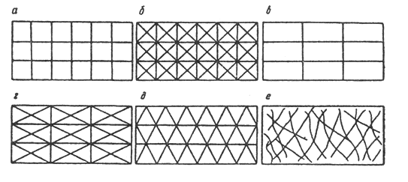
Рис. 7. Формы сеток

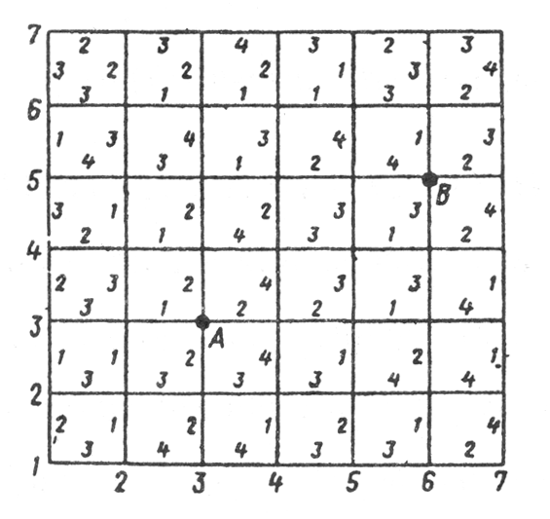
Рис. 8. Цифровая модель местности. Сетка квадратная

Присущее приведенным затратам свойство аддитивности позволяет использовать при выборе оптимальной трассы трубопровода известный алгоритм Ли. На каждом шаге алгоритма прежде всего рассматривают пробные пути и определяют тот из них, которому соответствует минимальное значение критерия оптимальности (дуги, выходящие из точки А). Этот путь считают перспективным на первом шаге. В нашем случае таких путей два: А— 3,3—5,6 и А—3,3—6.5 (см. рис. 8). Далее подстраивают этот путь на новый шаг (новые дуги). Из образовавшихся нескольких дополнительных путей, каждый из которых представляет собой увеличенный на одну дугу пробный «минимальный» путь, также выбирают наиболее перспективный на данном шаге. По этой схеме процесс поиска продолжают до тех пор, пока среди возможных путей не будет найден тот, который оканчивается в точке В и имеет минимальное суммарное (по вошедшим в него дугам) значение критерия оптимальности среди всех прочих. Полученная таким образом трасса трубопровода будет оптимальной. Реализацию алгоритма поиска оптимальной трассы трубопровода проводят (после занесения информации о каждой дуге сетки на специальные бланки) на ЭВМ в соответствии с Инструкцией по проведению расчетов оптимальных трасс трубопроводов на ЭВМ.
Рассмотренная задача выбора оптимальной трассы магистрального трубопровода может быть осложнена учетом отводов (от трубопровода), расположения КС или НС, конструктивных решений трубопровода на отдельных участках (подземный, надземный, наземный) и др.
ПРОЕКТНАЯ ДОКУМЕНТАЦИЯ

Порядок разработки, согласования и состав проектной документации на строительство предприятий, зданий и сооружений на территории Российской Федерации предназначена для применения заказчиками (инвесторами), органами государственного управления и надзора, предприятиями, организациями, объединениями, иными юридическими и физическими лицами (в том числе зарубежными) - участниками инвестиционного процесса. «
Разработка проектной документации на строительство объектов осуществляется на основе утвержденных (одобренных) обоснований инвестиций в строительство предприятий, зданий и сооружений. Проектной документацией детализируются принятые в обоснованиях решения и уточняются основные технико-экономические показатели.
При разработке проектной документации необходимо руководствоваться законодательными и нормативными актами Российской Федерации и субъектов Российской Федерации и СНиП 11-01-95 «Инструкция о порядке разработки, согласования и утверждения и состав проектной документации на строительство предприятий, зданий и сооружений», а так же государственными документами, регулирующими инвестиционную деятельность.
Положения инструкции являются обязательными в части соблюдения нормативных требований по обеспечению безопасности жизни и здоровья людей, охране окружающей среды, надежности возводимых зданий и сооружений.
Основным проектным документом на строительство объектов является, как правило, технико-экономическое обоснование (проект) строительства. На основании утвержденного в установленном порядке ТЭО строительства подготавливается (при необходимости) тендерная документация и проводятся торги подряда, заключается договор (контракт) подряда, открывается финансирование строительства и разрабатывается рабочая документация.
Для технически и экологически сложных объектов и при особых природных условиях строительства по решению заказчика (инвестора) или заключению государственной экспертизы по рассмотренному проекту одновременно с разработкой рабочей документации и осуществлением строительства могут выполняться дополнительные детальные проработки проектных решений по отдельным объектам, разделам и вопросам.
Основным документом, регулирующим правовые и финансовые отношения, взаимные обязательства и ответственность сторон, является договор (контракт), заключаемый заказчиком с привлекаемыми им для разработки проектной документации проектными, проектно-строительными организациями, другими юридическими и физическими лицами. Неотъемлемой частью договора (контракта) должно быть задание на проектирование.
Проектирование объектов строительства должно осуществляться юридическими и физическими лицами, получившими в установленном порядке право на соответствующий вид деятельности.
Заказчик на договорной основе, может делегировать соответствующие права юридическим и физическим лицам, возложив на них ответственность за разработку и реализацию проекта.
В случаях, когда в договоре (контракте) не обусловлены специальные требования о составе выдаваемой заказчику проектной документации, в ее составе не включаются расчеты: строительных конструкций, технологических процессов и оборудования, а также расчеты объемов строительно-монтажных работ, потребности в материалах, трудовых и энергетических ресурсах.
Эти материалы хранятся у разработчика проектной документации и представляются заказчику или органам государственной экспертизы по их требованию.
Заказчики проектной документации и проектировщики обязаны своевременно вносить в рабочую документацию изменения, связанные с введением в действие новых нормативных документов в части соблюдения требований по обеспечению безопасности жизни и здоровья людей, охране oкружающей среды, надежности строительных объектов.
Разработка проектной документации осуществляется при наличии решения о предварительном согласовании места размещения объекта, на основе утвержденных обоснований инвестиций в строительство или иных предпроектных материалов, договора и задания на проектирование.
Проектная документация должна разрабатываться преимущественно V конкурсной основе, в том числе через торги подряда (тендер).
Магистральные трубопроводы проектируют на основе технико-экономического обоснования (ТЭО), которое подтверждает экономическую целесообразность и народнохозяйственную необходимость их строительства, при наличии месторождений нефти и газа и необходимости подачи их в районы, где они будут использованы как сырье и топливо в соответствии с генеральными схемами развития и размещения нефтяной, нефтехимической и газов промышленности.
При разработке ТЭО решают следующие основные задачи: выбор от оптимальной трассы; определение числа и места расположения КС или НС; выбор оптимального диаметра труб при заданном объеме транспортировки нефти, газа или нефтепродуктов; определение максимального объема транспортировки продукта при заданном диаметре труб; выбор оптимального рабочего давления в трубопроводе; выбор газоперекачивающего или нефтенасосного оборудования; определение рациональной технологической схемы управления трубопроводом при максимальной степени автоматизации и телемеханизации производственных процессов; определение (расчет) капитальных вложений, эксплуатационных и приведенных затрат; определение удельных затрат и расходов на единицу (т,м³) транспортируемого продукта и сопоставление их с удельными показателями аналогичных отечественных и зарубежнных трубопроводов; определение рентабельности и народнохозяйственно эффективности трубопровода; определение показателей трубопровода в соответствии с программой разработки ТЭО.
На основе утвержденного в установленном порядке ТЭО организация - заказчик проекта при непосредственном участии проектных организаций, которым получены разработки проекта, составляет задание на проектирование магистрального трубопровода. Задание на проектирование вначале согласовывают с соответствующими территориальными проектными институтами в части намечаемого кооперирования вспомогательных производств, энергоснабжения, водоснабжения, канализации, транспорта и других коммуникаций, а затем утверждают.
В задании на проектирование указывают: наименование магистрального трубопровода; начальную и конечную точки трубопровода; протяженность магистрали (в том числе заводов); наименование генеральной проектной организации; наименование генподрядной строительной организации; вид перекачки (для нефтепродуктопроводов совместная или последовательная); основные источники обеспечения сырьем (сырьевая база), электроэнергией, теплом для КС и НС (либо рассматривается вопрос о создании или изыскании собственных источников); условия очистки и сброса сточных вод; систему технологической связи (кабельная, радиорелейная); необходимость и степень разработки автоматизированных и дистанционных систем управления производством; сроки строительства (нормативные или, как правило, директивные); объем капитальных вложений; значения основных технико-экономических показателей, которые должны быть достигнуты при проектировании.
Магистральные трубопроводы проектируют в две (технорабочий проект и рабочие чертежи) или одну (технорабочий проект) стадии.
Технорабочий проект включает следующие части.
1. Общая пояснительная записка с кратким изложением содержания проекта и результатов сопоставления вариантов, на основе которых приняты проектные решения, характеристики комплекса проектируемых сооружений с освещением всех вопросов, технологических параметров трубопровода, строительства его и эксплуатации, а также - данных о проведенных согласованиях и указанием о соответствии проекта действующим нормам и правилам.
2. Технико-экономическая часть, включающая обоснования основных технико-экономических показателей и расчеты эффективности использованных в проекте новейших достижений науки и техники.
3. Генеральный план, транспорт и восстановление (рекультивация) нарушенных земель.
A. Линейная часть магистрального трубопровода, включающая схемы и чертежи участков (укрупненные планы и профили) трассы и крупных переходов через водные преграды.
Б. Линейные сооружения, входящие в состав магистрального трубопровода, — линии и сооружения эксплуатационной связи, система электрохимической защиты трубопровода, прочие сооружения и вдоль трассовые дороги;
B. Наземные сооружения магистрального трубопровода.
4. Технология транспорта продукта (газа, нефти и др.), обеспечение энергоресурсами и защита окружающей среды, определяющие характеристику и специфику технологического оборудования и производственных процессов (технология производства, автоматизация технологических процессов, электроснабжение и электрооборудование, энергетические установки, тепловые сети, мероприятия по охране окружающей среды).
5. Организация труда и системы управления магистральным трубопроводом как промышленно-транспортным предприятием (организация труда, система управления предприятием, связь и сигнализация).
6.Строительная часть:
А. Линейная часть магистрального трубопровода;
Б. Линейные сооружения;
В. Наземные сооружения.
7. Организация строительства. Объем и содержание этой части проекта устанавливают в соответствии с действующей инструкцией по разработке проектов организации строительства и проведения работ.
А. Линейная часть магистрального трубопровода и линейные сооружения. Проект организации строительства.
Б. Наземные сооружения — НС и КС. Проект организации строительства.
8. Организация подготовки к освоению проектной пропускной способности и ее освоение в нормативные сроки.
9. Сметная часть, включающая свободную смету на строительство и сводку затрат, а также сметы на строительство объектов (объектные сметы) и выполнение видов работ и другую сметную документацию.
10. Жилищно-гражданское строительство.
11. Паспорт проекта, составленный по форме, согласованной с Госстроем.
Рабочие чертежи для строительства линейной части магистральных трубопроводов должны разрабатываться и выдаваться проектной организации заказчику после утверждения технорабочего проекта. При этом до разработки рабочих чертежей заказчик должен выдать проектной организации исходные данные по заказываемым им материалам, конструкциям, изделиям, оборудованию, предусмотренным технорабочим проектом (например, по линейной отключающей арматуре, изоляционным материалам, винтовым анкерным устройствам или железобетонным седловидным пригружателям, торкрет-установкам для обетонирования трубопроводов на подводных переходах, оборудованию и устройствам средств электрохимической защиты трубопровода и т. п.).
При разработке рабочих чертежей (по всем основным вопросам) уточняют и детализируют технические, технологические и организационные решения, а также решения по проведению конкретных видов строительно-монтажных и специальных работ, принятые в технорабочем проекте. При этом изменения решений технорабочего (технического) проекта, ухудшающие основные технико-экономические показатели или условия проведения строительно-монтажных работ, как правило, не допускаются.
Рабочие чертежи линейной части магистрального трубопровода составляют на десятикилометровые участки трассы. Чертежи выполняют в горизонтальном масштабе 1:10000 и вертикальном — 1:1000.
Проект организации строительства (ПОС) — основная самостоятельная часть технорабочего проекта строительства магистрального трубопровода, имеющая целью обеспечить ввод в эксплуатацию магистрального трубопровода в установленные сроки при высоком качестве выполненных строительно-монтажных и специальных работ.
Исходными материалами для разработки ПОС являются: ТЭО строительства магистрального трубопровода, задание на проектирование; другие разделы технорабочего проекта, сводная и объектная сметы; материалы инженерных изысканий, данные о состоянии транспортной схемы районов строительства, документы согласований, данные об уровне специализации и технической оснащенности строительных, монтажных и специализированных подразделений подрядных организаций, сведения о новых методах организации проведения работ и труда, прочие сведения.
Среди документов, входящих в состав ПОС, наиболее важными являются: генеральный план строительства собственно линейной части магистрального трубопровода; генеральные планы строительства переходов трубопровода через крупные водные преграды; генеральные планы строительства наземных объектов КС или НС.
Генеральный план строительства собственно линейной части магистрального трубопровода (линейный стройгенплан) — обобщенный графический документ, суммирующий все основные решения, принятые при разработке ПОС. Линейный стройгенплан выполняют в масштабе 1:500000 - 1:1000000; на нем должны быть нанесены:
- геодезическое проложение трассы трубопровода и основную ситуацию (железные и автомобильные дороги, реки, мосты, населенные пункты, железнодорожные станции и др.);
- объекты магистрального трубопровода - собственно линейную часть, переходы через преграды, расположение КС или НС, вдоль трассовых дорог, промежуточных трубосварочных баз, полевых жилых городков и др.;
- участки трассы, закрепленные за генеральными подрядными организациями;
- основные виды и объемы работ по участкам трубопровода, в границах которых намечено осуществление линейных объектных строительных потоков (ЛОСП.
- основные решения ПОС — станции обслуживания, плечи перевозки труб, изоляционных и других материалов, средняя дальность перевозки на отдельных участках и др.;
- график работы ЛОСП с ведомостью хода работ (в отдельных случаях график оформляют в виде самостоятельного документа - директивного графика строительства магистрального трубопровода).
Важное значение для успешного проведения строительства магистрального трубопровода имеет транспортная схема строительства. Рациональный выбор пунктов поступления труб, материалов, оборудования и техники, путей их перевозки и перемещения в период строительства позволяет не только сократить транспортные расходы, но и сроки строительства.
Исходными данными для разработки 'транспортной схемы строительства магистрального трубопровода являются: объемы грузоперевозок (в соответствии со сводной ведомостью материалов, изделий, конструкций, распределенных по годам строительства); возможные пункты разгрузки труб и материалов с учетом местных условий и действующих тарифов; возможные пункты размещения перевалочных баз; объемы дорожных и дорожно-ремонтных работу необходимые для обеспечения грузоперевозок.
При выборе пунктов поступления материалов для строительства магистрального трубопровода - железнодорожных станций и портов (пристаней) - руководствуются следующими основными требованиями:
- железнодорожные станции или пристани, на которых намечается разгрузка труб, изоляционных и других материалов, оборудования, техники, должны находиться на минимальном (по сравнению с другими станциями или пристанями) расстоянии от определенных участков трассы трубопровода;
- на железнодорожных станциях должны быть тупиковые пути с разгрузочными площадками соответствующих размеров либо не
- менее четырех обгонных путей;
- на речных пристанях или в морских портах должны быть разгрузочные площадки, рассчитанные на массовый прием труб, изоляционных и других материалов и временное их хранение;
- на разгрузочных площадках железнодорожных станций, речных пристаней и морских портов должны быть подъезды, обеспечивающие требуемую маневренность трубовозов, потрузочно-разгрузочных средств и грузового транспорта общего назначения.
Дороги, связывающие пункты поступления материалов для строительства магистрального трубопровода с трубосварочными и трубоизоляционными базами или, в отдельных случаях, базами приготовления битумной мастики и с трассой трубопровода, исходя из конкретных условий и возможностей должны удовлетворять следующим основным требованиям.
- дороги должны быть наикратчайшими между данными пунктами;
- дороги должны быть пригодными для транспорта по ним любых материалов (в том числе труб и секций труб) в любое время года в течение всего периода строительства;
-автодорожные мосты должны быть соответствующей грузоподъемности.
Рассмотрим следующий пример. Кратчайшие расстояния от пунктов поступления труб и материалов А, В, С и D до трассы трубопровода соответствуют а, b, с и d (рис. 9). Расстояния по трассе трубопровода между точками выхода на нее дорог от пунктов Л, В, С и D соответствуют значениями L₁, L₂ и L₃.
Расстояния а, b, с и d могут быть замерены в натуре по спидометру автомашины либо, если это невозможно, по картам масштаба 1:25:000 или 1:50000, а затем на схеме отложены на перпендикулярах, восстанавливаемых из точек выхода дорог на трассу А', В', С, и D', в масштабе, равном масштабу трассы трубопровода.
Рациональные границы участков обслуживания определяют для каждых двух соседних пунктов поступления труб и материалов отдельно для участка трассы трубопровода А'В' рациональная граница обслуживания А" может быть определена по формуле l₁"=(L₁+ b - а)/2 .
Аналогично могут быть определены границы участков обслуживания (В", С", D") последовательно по всей трассе трубопровод.
Графический метод определения рациональных границ участков обслуживания трассы пунктами поступления труб и материалов заключается в нахождении точек пересечения прямых АЕ и BE, BF и CF (CG и GD), которые проводятся через точки А, В, С и D под углом 45° к горизонтали. Проекция точек пересечения указанных прямых на горизонтальную линию, соответствующую трассе трубопровода (A'D'), дают искомые границы А", В", С".
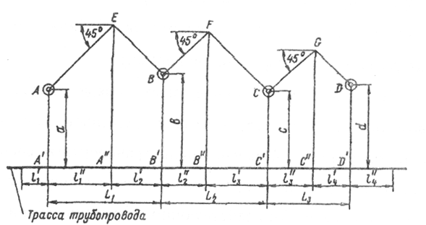

Рис. 9. Графический метод определения рациональных границ участков трассы магистрального трубопровода, обслуживаемых пунктами поступления труб и материалов.

Средневзвешенную дальность перевозки L_{cp} определяют как частное от деления СУММЫ линейных моментов перевозки SM на общую длину трассы трубопровода SL:
$L_{\text{cp}}=M_{1}+M_{1}^{\text{\} \} +M rSub \{ size 8\{2\} \} rSup \{ size 8\{}}+\text{.}\text{.}\text{.}+M_{n}^{\text{\} \} +\{\}\} over \{L rSub \{ size 8\{1\} \} +L rSub \{ size 8\{2\} \} + }. . .\text{ +L rSub \{ size 8\{n\} \} \} \} = \{ \{ Sum cSub \{ size 8\{1\} \} cSup \{ size 8\{n\} \} \{M\} \} over \{ Sum cSub \{ size 8\{1\} \} cSup \{ size 8\{n\} \} \{L\} \} \} ,\} \{}}$ (1)
или $M_{1}^{'}=(a+{l_{1}^{'}}/2)⋅l_{1}^{'};$ ${M_{1}^{\text{\} \} = \backslash ( a+l rSub \{ size 8\{1\} \} rSup \{ size 8\{}}}/2)⋅l_{1}^{\text{\} \} \} \{}}$ и т.д. (2)

Как показывает практика строительства, трубосварочные базы следует располагать в местах подъездов к трассе трубопровода от пунктов поступления труб и материалов, т. е. в точках А', В', С (см. рис. 9). В этих случаях средневзвешенную дальность перевозки определяют раздельно для транспорта труб от пунктов А, В, С и D до трубосварочных баз и для транспорта секций труб от трубосварочных баз на трассу.
Потребность в транспортных средствах рассчитывают для каждого участка трассы по всем основным видам грузов (материалов). Так, для перевозки отдельных труб от пунктов поступления на трубосварочные базы расчетом определяют потребность как в автотранспорте (автомобили с прицепами), так и в тракторах-тягачах (с тракторными прицепами).
Расчеты обычно выполняют в следующем порядке: определяют общую массу перевозимых грузов по основным видам, среднюю дальность перевозки и объем грузоперевозок; назначают виды транспортных средств: автомашины, тракторы, прицепы и т. п.; устанавливают суточную производительность транспортных средств (по действующим нормативам) применительно к конкретным условиям транспорта; уточняют скорость движения транспорта; определяют продолжительность перевозок, время погрузки и выгрузки грузов и число транспортных единиц.
При необходимости себестоимость перевозки отдельных труб или секций труб можно определить по формуле:
$C=\frac{P_{H}+P_{y}v_{\text{cp}}}{{\text{nl}}_{C}{\text{kv}}_{\text{cp}}}$, (3)

где Р_{Н} „ - переменные расходы на одну транспортную машину в час;
Р_{у} - условно-постоянные расходы на одну транспортную машину в час;
v_{cp} - средняя скорость движения транспортной машины;
п - число труб или секций, перевозимых на одной машине;
l_{с} - длина трубы или секции труб.
При разработке проектной документации строительства магистральных трубопроводов в обязательном порядке должны быть использованы действующие нормы продолжительности строительства (табл.3).

Таблица 3
Нормы продолжительности строительства магистральных
трубопроводов, мес

Диаметр трубопровода, ^{ММ} | Протяженность трубопровода, км
Диаметр трубопровода, ^{ММ} | 100 | 200 | 360 | 500 | 1000
500 | 7(1) | 9(1) | 10(1) | 15(2) | 22(2)
800 | 8(1) | 10(1) | 11(1) | 16(2) | 24(3)
1000 | 9(1) | 11(1) | 12(1) | 18(2) | 28(3)
1200 | 10(1,5) | 13(2) | 15(2) | 20(3) | 30(4)
1400 | 14(2) | 18(3) | 20(3) | 26(4) | 36(5)

Примечание. Цифры в скобках - продолжительность подготовительного периода (в том числе)
Нормативная продолжительность строительства объектов в северных районах страны и местностях, приравненных к ним, устанавливается действующими нормами с применением коэффициентов, изменяющихся в пределах от 1,4 до 1,2.

2. РАСЧЕТЫ ПО СООРУЖЕНИЮ ГАЗОНЕФТЕПРОВОДОВ

Нагрузки и воздействия на магистральный трубопровод подразделяют на постоянные и временные (длительные, кратковременные, особые).
К постоянным нагрузкам и воздействиям относят те, которые действуют в течение всего срока строительства и эксплуатации трубопровода.
Собственный вес трубопровода, учитываемый в расчетах как вес единицы длины трубопровода,
q_{тр} = πD_{ср}δγ_{ст} =0,0247D_{ср}δ, (4)

где: q _{тp} - средний диаметр трубопровода;
δ - толщина стенки труб;
γ_{ст} - удельный вес материала трубы (для стали у_{ст} =0,0785 Н/см³).
Вес изоляционного покрытия и различных устройств, которые могут быть на трубопроводе, для ориентировочных расчетов надземных переходов можно принимать равным примерно 10% от собственного веса трубы. Точнее вес изоляционного покрытия определяют по формуле
$q_{\text{из}}=γ_{\text{из}}\frac{π}{4}(D_{\text{из}}^{2}−D_{н}^{2})$, (5)
где:q_{из} - удельный вес изоляционного покрытия на единице длины трубопровода;
γ_{из} - удельный вес материала изоляции;
D_{из} и - D_{н} - соответственно диаметр изолированного трубопровода и его наружный диаметр.
Воздействие предварительного напряжения создается в основном за счет упругого изгиба при поворотах трубопровода.
Давление грунта на трубопровод с точностью, достаточной для практических расчетов, можно определять по формуле
q_{гр}= n_{гр} γ_{гр} h _{гр} (6)

где: q_{гр} - давление грунта на единицу длины трубопровода;
п_{гр} - коэффициент перегрузки для веса грунта, равный 1,2, а при расчетах на продольную устойчивость и устойчивость положения трубопровода—0,8;
у_{гр} - удельный вес грунта,
h_{cp} - средняя глубина заложения оси трубопровода.
Гидростатическое давление воды определяют весом столба жидкости
q_{гс} = γ_{в} h_{в} (7)
где: q_{гс} - давление воды на единицу длины трубопровода;
у_{в}- удельный вес воды с учетом засоленности и наличия взвешенных
частиц;
h_{в} - высота столба воды над рассматриваемой точкой.
К длительным временным нагрузкам относятся следующие. Внутреннее давление устанавливается проектом. Внутреннее давление создает в стенках трубопровода кольцевые и продольные напряжения, которые определяют по формулам:
$σ_{\text{КЦ}}=n_{P}⋅\frac{\text{PDвн}}{2δ}$ ; (8)

$σ_{\text{пр}}=−αЕΔt+0,\text{25}⋅\frac{n_{P}{\text{PD}}_{\text{вн}}}{δ}$, (9)
где: σ_{кц} - кольцевые напряжения;
п_{р} - коэффициент перегрузки для внутреннего давления р;
D_{вн} - внутренний диаметр трубопровода;
σ_{пр} - продольные осевые напряжения от воздействия внутреннего давления и температуры для прямолинейных и упругоизогнутых участков подземных и наземных трубопроводов при отсутствии продольных и поперечных перемещений, просадок и пучения грунта;
$α$- коэффициент линейного расширения металла трубы;
Е- модуль Юнга;
$Δt$ - расчетный температурный перепад, принимаемый положительным при нагревании.
Продольные напряжения от внутреннего давления в прямолинейном трубопроводе бесконечной длины определяют по формуле:

$σ_{\text{пр}}=n_{P}0,\text{15}⋅\frac{{\text{PD}}_{\text{вн}}}{δ}$, (10)

где: n_{p}=1,15 для нефтепроводов диаметром 700-1400 мм с промежуточными перекачивающими станциями без подключения емкостей п_{р}=1,1 в остальных случаях.
Вес перекачиваемого продукта на единицу длины трубопровода, определяют по формулам:
для природного газа
q_{пр} = n_{p} pγ$D_{н}^{2}$10⁻⁶ ; (11)

для нефти, нефтепродуктов и воды
q_{н.нn.в}= γ_{н.нn.в}π$D_{н}^{2}$/4 (12)

Температурные воздействия при невозможности деформаций вызывают в трубопроводе продольные напряжения q_{np}=-$αEΔt$, где $Δt=t_{0}−t_{ф}$, здесь t₀ максимальная (минимальная) возможная температура стенок трубы при эксплуатации; ... - наименьшая (наибольшая) температура, при которой фиксируется расчетная схема трубопровода; $α$= 0,0000121/°С (для стали). В расчетах для подземных трубопроводов нормативный температурный перепад; принимают не менее ±40 °С; для надземных - не менее ±50°С.
К кратковременным нагрузкам и воздействиям на трубопровод относят такие, действие которых может длиться от нескольких секунд до нескольких месяцев.
Снеговая нагрузка, приходящаяся на 1 м² площади горизонтальной проекции трубопровода, q_{CH} = п_{сн}р_{сн}D_{н}·10⁻⁴, где р_{сн}= р_{о.сн} С_{сн}; п_{сн} - коэффициент перегрузки, равный для снеговой нагрузки 1,4; р_{сн} - нормативная снеговая нагрузка; р_{о.сн} - вес снегового покрова на 1 м² горизонтальной поверхности земли; С_{сн} - коэффициент перехода от веса снегового покрова земли к снеге вой нагрузке на трубопровод (для однониточного трубопровода С_{сн} = 0,4).
Нормативная нагрузка от обледенения q_{лед}=n_{лед} 1,7·10 ⁻³ D_{н} , где q_{лед} – коэффициент перегрузки, равный 1,3; b - толщина слоя гололеда.
Нормативная ветровая нагрузка на единицу длины трубопровода (для однониточного трубопровода), перпендикулярная его осевой вертикальной плоскости, q_{вeт}=n_{eem} (q_{c.н}+ +q_{д.н.})Dн·10⁻⁴, где q_{eem} - коэффициент перегрузки, равный 1,2; q_{c.н}, q_{д.н} - нормативные значения соответственно статистической и динамической составляющих ветровой нагрузки, определяемые для магистрального надземного трубопровода как Для сооружения с равномерно распределенной массой и постоянной жесткостью.
Выталкивающая сила воды, приходящаяся на единицу длины полностью погруженного в воду трубопровода, q_{e} = 0,8...D_{н}γ_{в} (при отсутствии течения воды).
Нагрузки и воздействия, возникающие в результате осадок и пучения грунта, оползней, перемещения опор и других причин, определяют на основании анализа грунтовых условий и их возможного изменения при строительстве и эксплуатации трубопровода. Дополнительно рассчитывают динамическое воздействие на надземный трубопровод и очистные устройства во время очистки полости трубопровода.
Особыми нагрузками и воздействиями на магистральные трубопроводы принято называть те, которые возникают в результате селевых потоков, деформаций земной поверхности в карстовых районах и районах подземных выработок, а также деформаций грунта, сопровождающихся изменением его структуры.
Подземные и наземные (проложенные в насыпи) трубопроводы проверяют по прочности, деформациям, на общую устойчивость в продольном направлении и против всплытия.
Проверку прочности трубопроводов проводят по условию $σ_{\text{пр}}≤ψ_{2}R_{1}$,
где: σ_{пр} - определяют по формуле (3); ψ₂ - коэффициент, учитывающий
двухосное напряженное состояние металла труб; при растягивающих осевых продольных напряжениях (σ_{пр} > 0) ψ₂ = 1, а при сжимающих (σ_{пр} ≤ 0)

$ψ_{2}=\sqrt{1−0,\text{75}{\left(\frac{σ_{\text{кц}}}{R_{1}}\right)}^{2}}−0,5\frac{σ_{\text{кц}}}{R_{1}},$ (13)

где: σ - определяют по формуле (8); , .
R₁ - расчетное сопротивление растяжению (сжатию) металла труб и сварных соединений, R₁=$R_{1}^{н}m/{k_{1}}k_{н}$, где $R_{1}^{н}$ - нормативное сопротивление; т-коэффициент условий работы трубопровода, равный 0,6 для участков трубопроводов категории В, 0,75, для участков категорий I и II и 0,9 для участков категорий III и IV; k₁ - коэффициент безопасности по материалу, равный 1,34-1,55; k_{н}- коэффициент надежности.
Толщину стенки магистрального трубопровода во всех случаях необходимо принимать не менее 1/140 наружного диаметра, но не менее 4 мм. Толщина стенки трубопровода.

$δ=\frac{n_{p}{\text{PD}}_{н}}{2(R_{1}+n_{p}P)},$ (14)

а при наличии продольных осевых сжимающих напряжений

$δ=\frac{n_{p}{\text{PD}}_{в}}{2(ψ_{1}R_{1}+n_{p}P}$, (15)

где: ψ₁ - коэффициент, учитывающий двухосное напряженное состояние металла труб,

$ψ_{1}=\sqrt{1−0,\text{75}{\left(\frac{σ_{\text{пр}}}{R_{1}}\right)}^{2}}−0,5\frac{σ_{\text{пр}}}{R_{1}}$. (16)
Проверка деформаций подземных и наземных трубопроводов проводится по условиям
$σ_{\text{пр}}^{н}≤ψ_{3}\frac{с}{k_{н}}R_{2}^{н}$; (17)
$σ_{\text{кц}}^{н}≤\frac{с}{k_{н}}R_{2}^{н}$, (18)
где: $σ_{\text{пр}}^{н}−$ - максимальные суммарные продольные напряжения в трубопроводе от нормативных нагрузок и воздействий,
$σ_{\text{пр}}^{н}=0,\text{15}\frac{{ρD}_{\text{вн}}}{δ}−αЕΔt±\frac{{\text{ED}}_{н}}{2ρ}$, (19)
где: ρ - минимальный радиус упругого изгиба оси трубопровода;
$σ_{\text{кц}}^{н}$ - кольцевые напряжения от нормативного (рабочего) давления, $σ_{\text{кц}}^{н}={{ρD}_{\text{вн}}}/2δ$;
с - коэффициент, равный 0,65 для категории В, 0,85 для категорий I и II и 1 для категорий III и IV;
$R_{2}^{н}$ - нормативное сопротивление ($R_{1}^{н}$и $R_{2}^{н}$принимают соответственно равными минимальным значениям временного сопротивления σ_{вр} и предела текучести σ_{m} по ГОСТ и ТУ на трубы;
ψ_{з} - коэффициент, учитывающий двухосное напряженное состояние металла труб; при растягивающих продольных напряжениях $(σ_{\text{пр}}^{н}≥0$>0) ψ₃ =1, а при сжимающих $\left(σ_{\text{пр}}^{н}≤0\right)$

$ψ_{3}=\sqrt{1−0,\text{75}{\left(\frac{σ_{\text{кц}}^{н}}{\left(с/k_{н}\right)R_{2}^{н}}\right)}^{2}}−0,5\frac{σ_{\text{кц}}^{н}}{\left(с/k_{н}\right)R_{2}^{н}}$ (20)

3. НЕФТЕПЕРЕКАЧИВАЮЩИЕ СТАНЦИИ МАГИСТРАЛЬНЫХ НЕФТЕПРОВОДОВ

3.1. Классификация нефтеперекачивающих станций
магистральных нефтепроводов

На магистральных нефтепроводах используется в основном три вида нефтеперекачивающих станций (НПС): головные нефтеперекачивающие станции нефтепроводов (ГНПС), промежуточные нефтеперекачивающие станции (ПНПС) и головные нефтеперекачивающие станции эксплуатационных участков нефтепровода (ГНПС эксплуатационных участков).
ГНПС предназначена главным образом для приёма нефти с промыслов и подачи её в нефтепровод. Они имеют резервуарный парк, играющий роль буферной ёмкости между промыслами и магистралью и роль аварийной ёмкости при аварии на магистрали или промыслах.
ПНПС служат для восполнения потерь энергии жидкости, возникающих при движении потока нефти по магистрали. Данные станции располагаются по трассе через 100÷150 км.
ГНПС эксплуатационных участков нефтепровода в основном предназначены для гидродинамического разобщения магистралей на относительно небольшие участки (400÷600 км) с целью облегчения управлением перекачкой и локализации гидродинамических возмущений потока (гидроударов) в пределах данных участков. Эта функция подобных НПС выполняется за счёт размещения на них резервуарных парков. Последние являются средством гидродинамического разобщения магистралей на эксплуатационные участки.
Технологические схемы ГНПС нефтепровода и ГНПС эксплуатационных участков практически аналогичны.

3.2. Технологическая схема ГНПС нефтепровода и
ГНПС эксплуатационного участка

Технологическая схема рассматриваемых станций изображена на рис. 3.1. Основной путь прохождения нефти показан сплошными линиями и стрелками.
Нефть с промыслов поступает на ГНПС и проходит последовательно узел предохранительных устройств (УП), защищающий оборудование и трубопроводы от повышенных давлений, узел учёта (УУ), измеряющий количество поступающей с промыслов нефти, и направляется в резервуарный парк (РП).
Из резервуарного парка нефть отбирается насосами подпорной станции (ПНС) и подаётся с требуемым подпором на вход насосов основной насосной станции (НС). Между ПНС и НС нефть проходит второй узел предохранительных устройств и второй узел учета. Второй узел учета используется для измерения количества нефти, поступающей в магистраль.
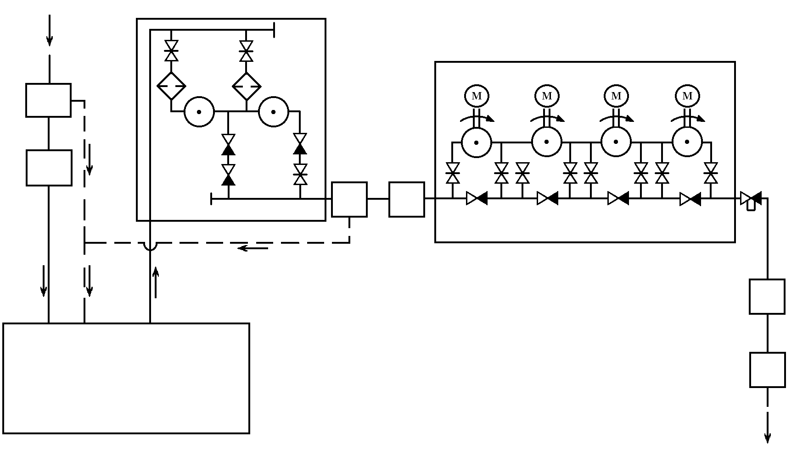
После НС нефть через узел регулирования давления (УР) и камеру пуска скребка (КП) направляется непосредственно в магистральный нефтепровод.
1
2
КП
УР
УУ
ПНС
РП
УП
УП
НС
УУ
Рис. 3.1. Технологическая схема ГНПС нефтепровода
Узел регулирования давления служит для изменения производительности и давления на выходе ГНПС с помощью дросселирования потока на регулирующих заслонках или в регуляторах давления, установленных на узле.
Камера пуска скребка представляет собой устройство, предназначенное для запуска в магистраль средств очистки ее от внутренних загрязнений (подробнее см. раздел 3.2).
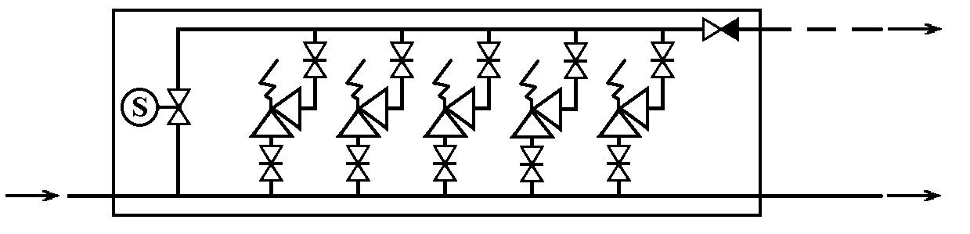Узел предохранительных устройств (рис. 3.2) состоит из соединенных параллельно пред охранительных клапанов подъемного типа, пружина которых отрегулирована на определенное давление.

Рис. 3.2. Технологическая схема узла предохранительных устройств
охранительных клапанов подъемного типа, пружина которых отрегулирована на определенное давление. При повышении давления в трубопроводе, защищаемом данными клапанами, они открываются и сбрасывают часть нефти по трубопроводу сброса в резервуарный парк РП, где для ее приема предусматривается не менее двух резервуаров.
Узлы учета существующих ГНПС в качестве средства измерения количества перекачиваемой нефти в основном имеют турбинные счетчики типа «Турбоквант». Схема подобного счетчика приведена на рис. 3.3, из которого виден принцип работы этого прибора. Число оборотов крыльчатки 2, зависящее от скорости (или производительности) проходящей через нее нефти, считывается с помощью датчика 1. Датчик реагирует на частоту прохождения мимо него ферромагнитных лопастей крыльчатки 2.
Точность показания счетчика «Турбоквант» h достаточно высока лишь для определенного диапазона производительности Q (рис. 3.4). Поэтому для обеспечения измерениям высокой точности при любых производительностях трубопровода узлы учета оборудуются несколькими параллельно установленными счетчиками (рис. 3.5) и количество рабочих счетчиков варьируется в зависимости от производительности.
Счетчики размещаются на измерительных линиях. Перед каждым из них на линии находится сетчатый фильтр и струевыпрямитель, обеспечивающие счётчикам благоприятные условия работы.
Помимо рабочих измерительных линий в узел учёта входит контрольная измерительная линия для проверки рабочих счётчиков и турбопоршневая установка ТПУ, используемая для этих же целей. Последняя входит в состав коммерческих узлов учёта, каковыми являются узлы ГНПС нефтепровода. Узлы учёта ГНПС эксплуатационных участков используются преимущественно для контроля за процессом перекачки.
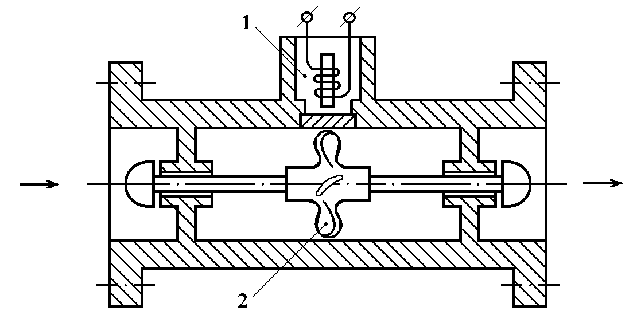
Рис. 3.3. Принципиальная схема счетчика «Турбоквант»

3.3. Технологическая схема ПНПС

Технологическая схема ПНПС показана на рис. 3.4. Нефть от узла подключения НПС к магистрали (УМ) движется на вход насосной станции (НС) через площадку фильтров-грязеуловителей (ФГ) и систему сглаживания волн давления (ССВД), затем после НС вновь поступает в магистраль через узел регуляторов давления (УР) и узел подключения (УМ).

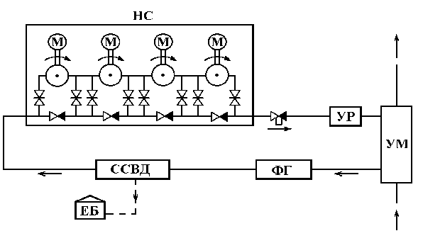
Узел подключения к магистрали УМ (рис. 3.4.) представляет собой объединённые в одно целое камеры приёма А и пуска скребка Б (рис. 3.5).
Рис. 3.4. Технологическая схема ПНПС
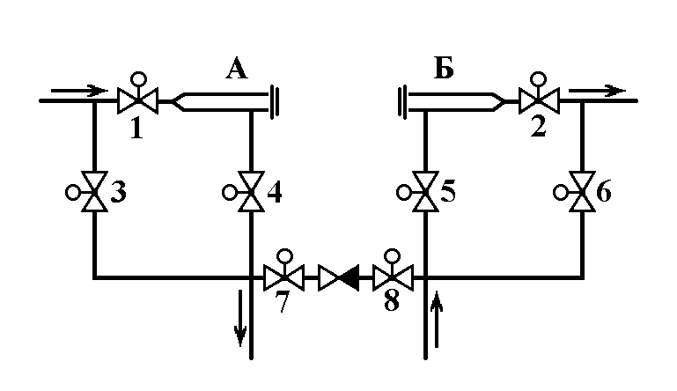
При нормальном режиме работы ПНПС нефть движется через открытые задвижки 3 и 6 (задвижки 7 и 8 также открыты). Перед получением скребка, запущенного на предшествующей станции, задвижка 3 закрывается и открываются ранее закрытые задвижки 1 и 4. Скребок потоком нефти заносится в камеру А. После этого задвижки 1 и 4 вновь закрываются и открывается задвижка 3. Скребок из камеры А извлекается через люк в её торце.
Рис. 3.5. Узел подключения к магистрали

По аналогичному принципу осуществляется запуск скребка через камеру Б. Камера пуска скребка ГНПС подобна камере пуска скребка ПНПС.
На площадке фильтров-грязеуловителей находится три параллельно соединённых фильтра (рис. 3.6), представляющих собой конструкцию типа «труба в трубе» (рис. 3.7). Очистка фильтров производится через люк 1, расположенный на одном из торцов аппарата.
Система сглаживания волн давления (ССВД) применяется на нефтепроводах диаметром 720 мм и выше для защиты линейной части магистралей и оборудования НПС от гидравлического удара – интенсивного нарастания давления при резком прикрытии задвижек, остановках насосов и т.п.

Рис. 3.8

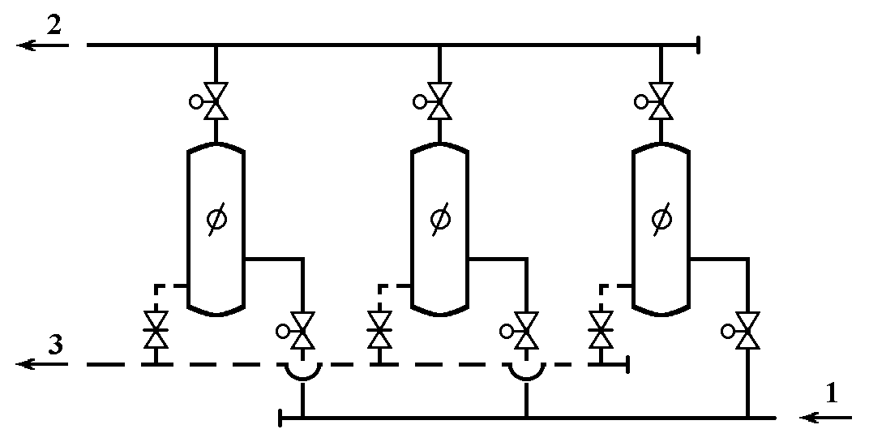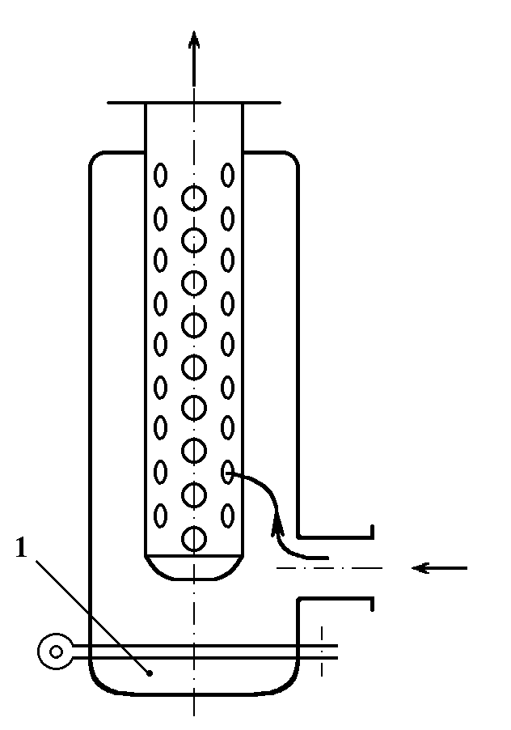

Рис. 3.6. Схема площадки фильтров- Рис. 3.7. Схема фильтра-
грязеуловителей грязеуловителя

Сглаживание волн давления состоит в уменьшении скорости нарастания давления в трубопроводе путём сброса части нефти из приёмного трубопровода ПНПС в безнапорную ёмкость ЕБ. Сброс происходит через специальные безинерционные клапаны, срабатывающие только при интенсивном нарастании давления и не реагирующие на постепенное его повышение.
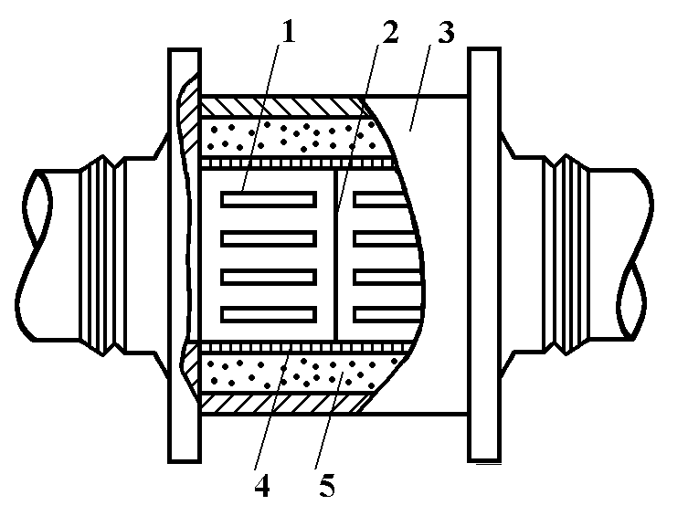Клапаны системы сглаживания волн давления состоят из двух камер, разделённых перегородкой 2 (рис. 3.8.). Камеры по окружности имеют прорези 1. Одна камера подключена непосредственно к приёмному трубопроводу НПС и находится под давлением перекачиваемой нефти, другая – к безнапорной ёмкости. На обе камеры натянут эластичный резиновый шланг цилиндрической формы 4, препятствующий прохождению нефти из одной камеры в другую. Степень прижатия
Рис. 3.8. Схема безинерционного этого шланга к камерам регулиру-
клапана ССВД тся изменением давления воздуха в
полости 5.
Система сглаживания волн давления обычно имеет до шести клапанов, соединённых параллельно.
При установившемся режиме работы нефтепровода, когда давление в нём не изменяется резко, давление воздуха, поступающего в воздушную полость клапана 1 (рис. 3.9.) из разделительного сосуда «жидкость-воздух» 4, равно давлению нефти в трубопроводе и клапан плотно закрыт за счёт упругих свойств эластичного шланга.
При повышении давления в нефтепроводе с небольшой скоростью (менее 0,01÷0,015 МПа/с) оно полностью передаётся в воздушную полость клапана без изменений через нормально открытый клапан 7, разделительный сосуд «нефть-жидкость» 8, дроссельный вентиль 9, нормально открытый клапан 6, разделительный сосуд 4 и вентиль 2. Благодаря этому клапан так же остаётся закрытым.
При быстром возрастании давления в трубопроводе (более 0,01÷0,015 МПа/с) происходит частичная потеря давления в прикрытом
дроссельном вентиле 9. В результате этого давление воздуха в полости 5 клапана (рис. 3.8.) оказывается меньшим, чем давление нефти в камере клапана, соединённой с приёмным трубопроводом НПС. Разность давлений, действующих с различных сторон клапана, преодолевает упругие свойства шланга, последний отжимается от прорезей и происходит переток нефти из одной камеры клапана в другую – осуществляется сброс части нефти в безнапорную ёмкость ЕБ.
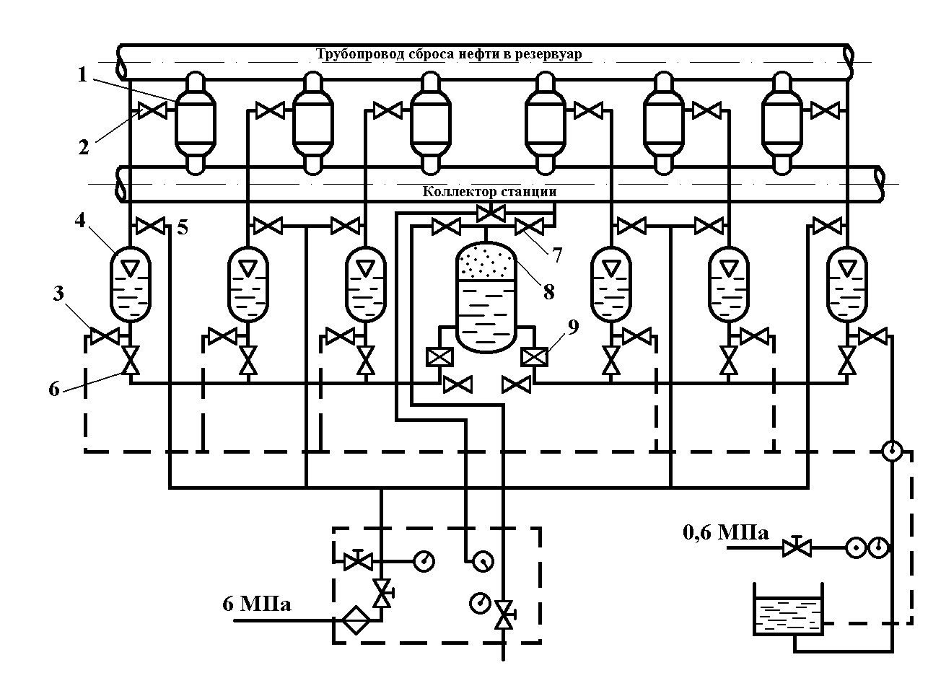

Рис. 3.9. Схема ССВД

3.4. Насосы НПС нефтепроводов

На НПС магистральных нефтепроводов используется два вида технологических насосов – подпорные и основные.
Основными насосами оборудуются основные НС ГНПС и ПНПС. Данные насосы предназначены для непосредственного транспорта нефти. Подпорные насосы используются только на ГНПС (на их подпорных станциях) и играют вспомогательную роль. Они служат для отбора нефти из резервуарного парка и подачи ее на вход основным насосам с требуемым давлением (подпором), предотвращающим кавитацию в основных насосных агрегатах.
Современным типом основных насосов являются насосы НМ, которые выпускаются на подачу от 125 до 10000 м³/ч. Данные насосы имеют две конструктивные разновидности.
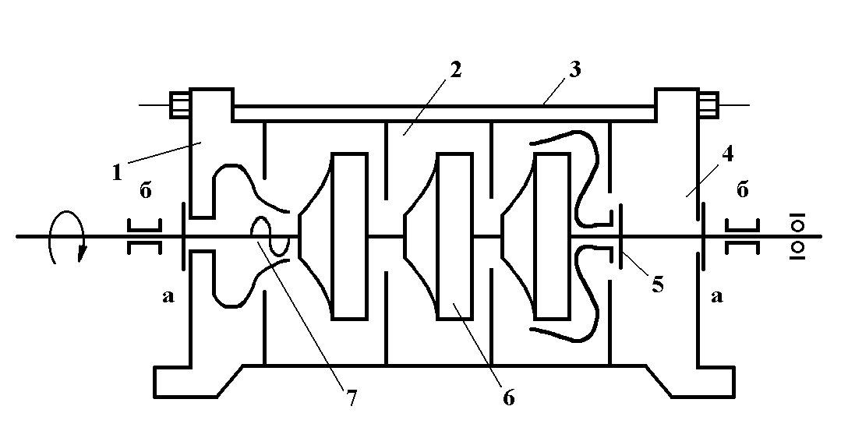

Рис. 3.10. Схема трёхступенчатого насоса типа НМ
Насосы на подачу от 125 до 710 м³/ч секционные, трёхступенчатые (рис. 3.10). Корпус их состоит из входной 1 и напорной крышек 4, к которым крепятся узлы уплотнений торцевого типа и подшипниковые узлы 6. Заодно с крышками отлиты опорные лапы насоса, входной и напорный патрубки. Между крышками корпуса располагаются три секции 2 с направляющими аппаратами. В каждой секции находится центробежное рабочее колесо. Крышки и находящиеся между ними секции стянуты шпильками 3, проходящими вдоль вала насоса.
Ротор насоса включает вал, насаженные на него три центробежных колеса 6 и одно предвключенное литое колесо типа шнек 7. Опорами ротора служат подшипники скольжения с кольцевой смазкой. Охлаждение масла осуществляется с помощью змеевиков, размещенных в корпусах подшипниковых узлов. Через змеевики циркулирует вода или перекачиваемая нефть.
Ротор имеет гидравлическую разгрузку от осевых сил, осуществляемую с помощью разгрузочного диска 5. Остаточные осевые силы воспринимаются радиально-упорным шароподшипником.
Конструкция рассматриваемых насосов рассчитана на давление 9,9 МПа. Поэтому они допускают последовательное соединение на более двух насосов на подачу от 125 до 360 м³/ч и не более трех насосов на подачу 500 и 710 м³/ч.
Насосы НМ производительностью от 1250 м³/ч до 10000 м³/ч спиральные одноступенчатые (рис. 3.11). Корпус их имеет улиткообразную форму с разъёмом в горизонтальной плоскости по оси ротора. Ротор состоит из вала и центробежного колеса двухстороннего входа 1, обеспечивающего ротору, благодаря своей конструкции, гидравлическую разгрузку от осевых сил. Опорами ротора служат подшипники – скольжения 2 с принудительной смазкой (под давлением). Неуравновешенные остаточные осевые силы воспринимает радиально-упорный сдвоенный шарикоподшипник 3.
В подобных насосах используются торцевые уплотнения 4, которые монтируются в корпусе в месте выхода из него вала. Конструкция спиральных насосов типа НМ рассчитана на давление 7,4 МПа, что допускает последовательное соединение не более трёх насосов данного вида.
Для повышения экономичности нефтепроводного транспорта при изменении производительности перекачки у спиральных насосов предусмотрено применение сменных роторов с рабочими колёсами на подачу 0,5 и 0,7 от номинальной (насос на подачу 1250 м³/ч имеет один сменный ротор на 0,7 номинальной подачи, а насос на подачу 10000 м³/ч – дополнительный ротор на подачу 1,25 от номинальной).
Полная маркировка насосов типа НМ содержит группу буквенных обозначений, например: НМ 7000 – 210, где НМ обозначает нефтяной магистральный, 7000 – подачу в м³/ч, 210 – напор в метрах столба перекачиваемой жидкости.
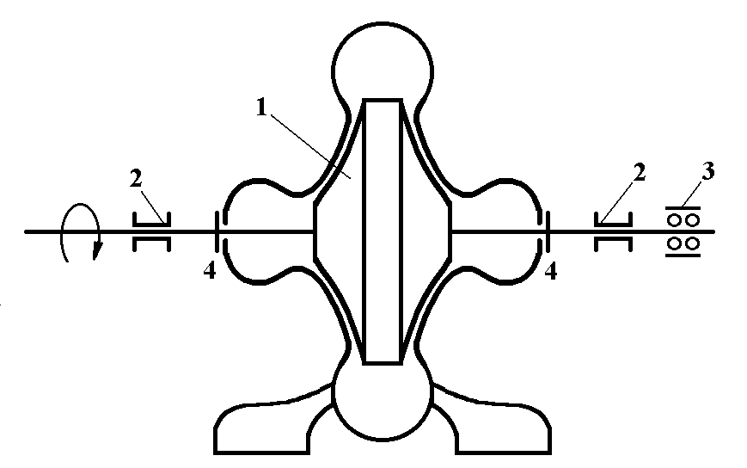
Рис. 3.11. Схема спирального
одноступенчатого насоса типа НМ

Современным типом подпорных насосов являются насосы НПВ (нефтяные подпорные вертикальные). Они выпускаются четырёх типоразмеров: НПВ 1250-60, НПВ 2500-80, НПВ 3600-90, НПВ 5000-120. Цифры в маркировке указывают на производительность (м³/ч) и напор насоса (м).
Данный тип насоса (рис. 3.12) размещается в стакане 1, расположенном под уровнем земли, практически на отметке трубопровода. Приводящий двигатель находится на поверхности.
Насос имеет центробежное рабочее колесо двухстороннего входа 2, с каждой стороны колеса по предвключенному литому колесу 4 типа шнек. Направляющие подшипники ротора – подшипники скольжения, они смазываются и охлаждаются перекачиваемой нефтью.
Удерживание ротора от перемещения в осевом направлении производится сдвоенными радиально-упорными шарикоподшипниками 6, имеющими консистентную смазку. Ротор насоса гидравлически уравновешен применением на нём центробежного колеса двухстороннего входа, уплотнение ротора 5 – механическое, торцевого типа.
Помимо насосов НПВ на ГНПС достаточно широко ещё используются подпорные насосы типа НМП (нефтяные магистральные подпорные). Эти насосы горизонтальные, наземной установки. Ротор их аналогичен ротору насоса НПВ, уплотнения торцевые, подшипники качения с кольцевой смазкой. Корпус спиральный с разъёмом в горизонтальной плоскости – подобен корпусу насосов НМ. Маркировка насосов НМП аналогична маркировке насосов НМ.
Основные насосы на НПС соединяются между собой главным образом последовательно. При этом допускается иметь не более трёх рабочих насосов, исходя из прочности агрегатов. В дополнение к трём рабочим насосам на станциях устанавливается по одному резервному агрегату.
В отдельных случаях, например, при прохождении в одном коридоре нескольких нефтепроводов, на НПС параллельно уложенных магистралей помимо последовательного соединения насосов предусматривается возможность перехода к смешанной параллельно-последовательно схеме соединения всех четырёх агрегатов, включая резервный, а также переход к параллельной схеме работы насосов.
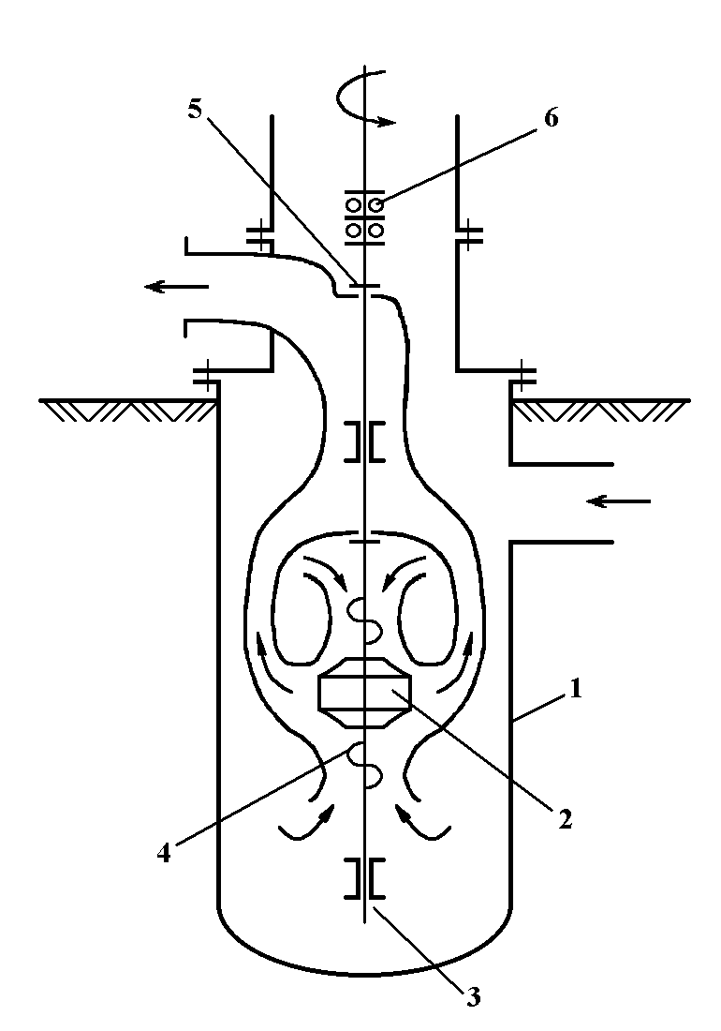
Рис. 3.12. Схема установки
подпорного насоса

Такие возможности предусматриваются на аварийный случай. При выходе из строя какой-либо НПС, соседняя с ней станция на параллельной магистрали переводится на смешанную или параллельную работу насосов.
При этом к станции подключаются сразу два нефтепровода – собственный нефтепровод рассматриваемой станции и нефтепровод аварийной НПС. Отмеченное позволяет не прекращать перекачку по аварийному нефтепроводу и поддерживать его производительность на достаточно удовлетворительном уровне.
Подпорные насосы соединяются между собой только параллельно. В основном на подпорной станции используется один или два рабочих насоса и один резервный.

3.5. Характеристики насосов НПС

Характеристикой насоса называется графическая зависимость основных параметров насосов (напора Н, мощности N, К.П.Д. η, допустимого кавитационного запаса Δh_{д} или высоты всасывания Н_{S} от подачи Q).
Центробежные насосы, к которым относятся агрегаты НМ, НПВ и НМП, могут иметь два вида характеристик – комплексную и универсальную. Основной характеристикой подобных насосов является комплексная. Общий вид её показан на рис. 3.13. Рекомендуемая заводом-изготовителем область применения насосов по подаче (рабочая зона) отмечена на H-Q характеристике волнистыми линиями или выделяется в виде обособленного поля 1. Рабочей зоне отвечают наиболее высокие значения К.П.Д. насоса.
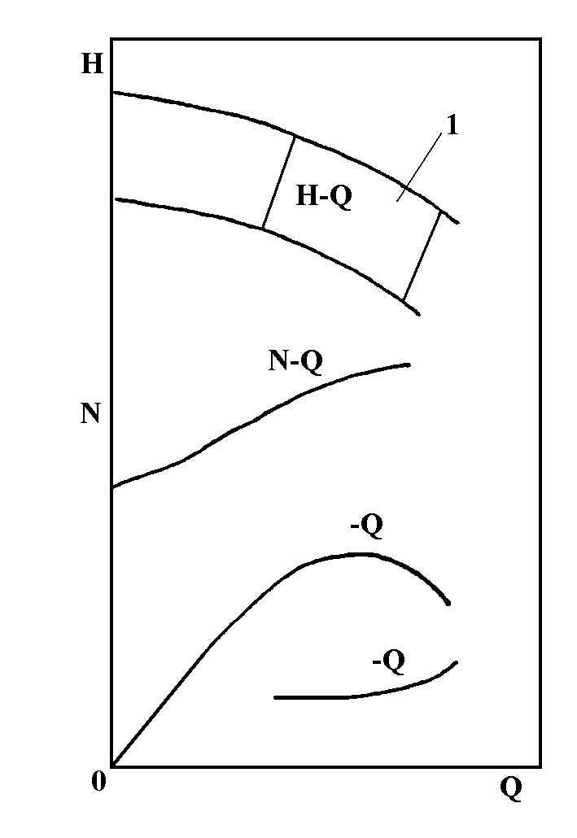
Δh_{g}
Δh_{g}
η
η
Область применения насоса может быть расширена обточкой их рабочих колёс. Насосы магистральных нефтепроводов допускается обтачивать не более чем на 10%, т.к. при большем значении обточки рабочих колёс наблюдается заметное снижение К.П.Д. насосов. Предельно допустимому значению обточки рабочего колеса соответствует нижняя кривая H-Q из двух приведённых на характеристике. Верхняя H-Q кривая отвечает необточенному колесу. Допустимый кавитационный запас Δh_{д}, приводимый на характеристике, есть минимально допустимый избыток удельной энергии перекачиваемой жидкости на входе в насос над удельной энергией насыщенных паров жидкости, при котором не происходит холодного кипения жидкости в насосе или кавитации. С помощью Δh_{д} рассчитывается минимально допустимое давление на входе в насос Р_{вхmin}

Рис. 3.13. Комплексная
характеристика насоса
$Р_{\text{вх}\text{min}}=Р_{S}+ρg⋅{Δh}_{д}$ ,
где Р_{S} – давление насыщенных паров перекачиваемой жидкости при температуре перекачки, Н/м²; ρ – плотность перекачиваемой жидкости, кг/м³; g – ускорение свободного падения, м/с²; Δh_{д} – допустимый кавитационный запас, принимаемый по комплексной характеристике насоса для соответствующей подачи, м.
При давлениях на входе в насос, больших Р_{вхmin} , кавитации в насосе не наблюдается.
При решении многих инженерных задач H-Q характеристики насосов используются в аналитической форме, которую получают путём аппроксимации графической H-Q зависимости. Аппроксимацию выполняют на основе уравнения 3.1 и осуществляют следующим образом.
(3.1)
H = a - b⋅Q²
На H-Q характеристике в её рабочей зоне берут две любые точки с координатами Q₁, H₁ и Q₂, H₂ соответственно. Затем эти координаты подставляют и дважды записывают уравнение (3.1). В результате получают систему двух уравнений с двумя неизвестными – a и b.
$\begin{aligned}\left\{Н_{1}=а−b⋅Q_{1}^{2}; | \right.\end{aligned}$
Решение данных уравнений даёт зависимости для определения численных значений a и b через известные Q₁, H₁ и Q₂, H₂:
$b=\frac{H_{1}−H_{2}}{Q_{2}^{2}−Q_{1}^{2}}$; $a=H_{1}+\frac{H_{1}−H_{2}}{Q_{2}^{2}−Q_{1}^{2}}⋅Q_{1}^{2}$.
Подставив рассчитанные значения a и b в (3.1) можно пользоваться выражением (3.1) для определения напора насоса в зависимости от его подачи.

3.6. Совместная работа насосных станций и линейной
Рис.3.3 333333333333333333333.4
части нефтепровода

Насосы НПС и линейная часть нефтепровода составляют единую гидродинамическую систему. Режим работы такой системы определяется её рабочей точкой.
Рабочей точкой системы, состоящей из нескольких насосов и нескольких трубопроводов, называется точка пересечения суммарной Н-Q характеристики всех насосов с суммарной H-Q характеристикой всех трубопроводов системы.
Рабочая точка системы характеризует гидродинамическое единство её элементов (насосов и трубопроводов) и показывает, что насосы развивают только такие напоры и подачи, которые равны гидравлическому сопротивлению и пропускной способности трубопроводов.
Рабочая точка системы определяет рабочие точки отдельных насосов, входящих в систему. Рабочие точки насосов (их Н и Q координаты) показывают напор и подачу, развиваемые насосами при работе их в данной системе.
Рассмотрим конкретные примеры нахождения рабочих точек системы и отдельных насосов при различных схемах соединения насосов на НПС.
На нефтеперекачивающих станциях в общем случае возможны следующие схемы соединения насосов: последовательное соединение, параллельное и смешанное параллельно-последовательное соединение.
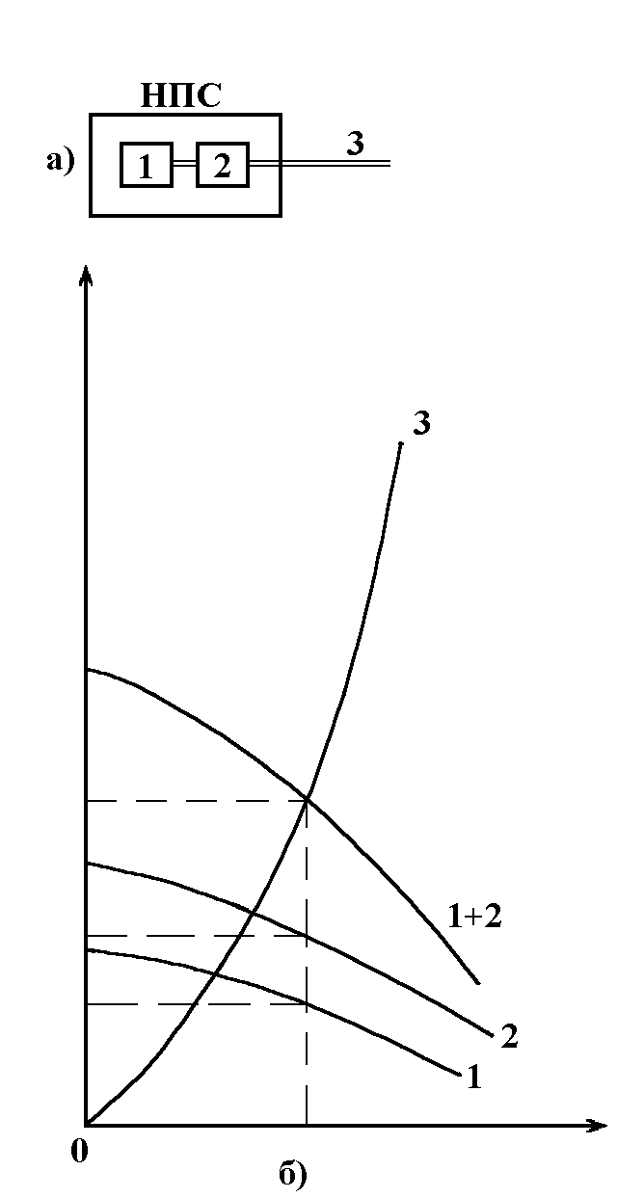
Разберём первоначальный случай с последовательным соединением насосов. Допустим, НПС оснащена двумя насосами с характеристиками 1 и 2 (рис. 3.14). Станция работает на трубопровод с характеристикой 3.
Н₂
Н₀
Н₁
Q₀
Q,м³/ч
Н,м
М
М₂
М₁
М¹
Рабочая точка такой сложной системы есть точка пересечения характеристики трубопровода 3 с суммарной характеристикой насосов, т.е. с кривой, являющейся суммой кривых 1 и 2.
Найдём эту суммарную кривую. Для этого необходимо знать правило сложения 1 и 2. Оно диктуется схемой соединения насосов. Поскольку насосы соединены последовательно, то их подачи равны, а напоры складываются, образуя, таким образом, общий суммарный напор насосов.
Следовательно, правило сложения кривых 1 и 2 будет звучать так: для нахождения суммарной Н-Q характеристики последовательно соединённых насосов необходимо складывать напоры отдельных насосов при одинаковых подачах.
Рис. 3.14. Последовательная работа насосов
Выполним такое сложение графически для нескольких подач и получим точки суммарной Н-Q характеристики насосов (точки 1+2). Соединив данные точки плавной линией, будем иметь искомую суммарную Н-Q характеристику насосов.
Точка пересечения кривых (1+2) и 3 (точка М) является рабочей точкой системы «насосы – трубопровод». Её координаты показывают, что данная система работает с производительностью Q₀, при этом гидропотери в ней составляют Н₀.
Для нахождения рабочих точек отдельных насосов вновь обратимся к схеме соединения различных элементов системы (рис. 3.14а).
Из схемы следует, что нефтеперекачивающая станция НПС и трубопровод 3 соединены между собой последовательно. Значит количество жидкости, проходящее через НПС, равно производительности трубопровода, т.е. НПС работает с подачей Q₀.
НПС состоит из двух насосов. С какой производительностью работает каждый из этих насосов? Очевидно, что с производительностью Q₀, т.к. насосы соединены между собой последовательно.
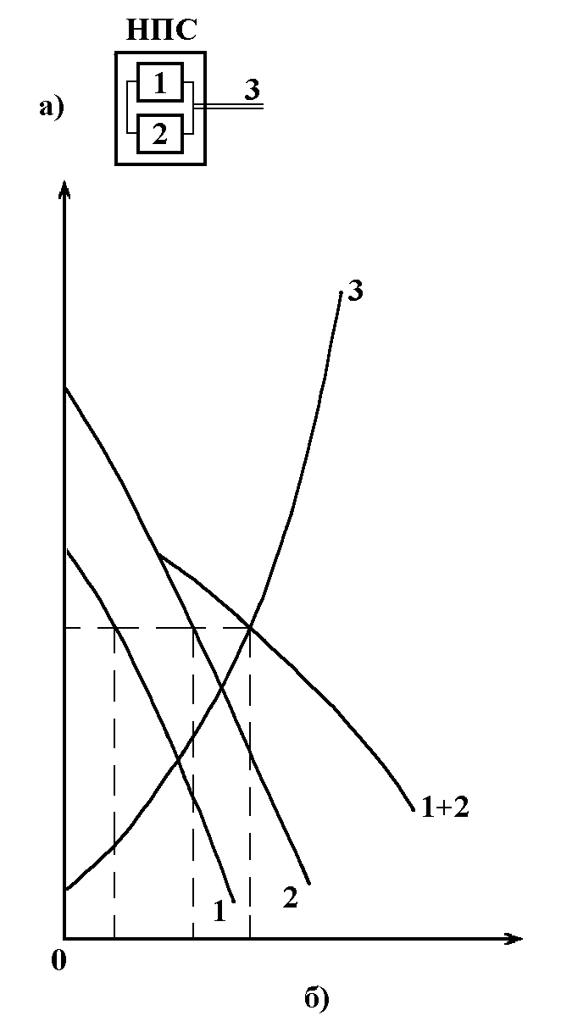
При производительности Q₀ насос 1 согласно его характеристике развивает напор Н₁, а насос 2 соответственно Н₂. Из определения понятия рабочей точки вытекает, что координаты её показывают производительность и напор (развиваемый напор или потери напора) соответствующего элемента системы. Следовательно, рабочими точками насосов 1 и 2 будут точки М₁ и М₂. По координатам этих точек как отмечалось выше можно определить подачу и напор каждого насоса при работе его в рассматриваемой системе.
Н,м
Н₀
Q₁
Q₂
Q₀
Q,м³/ч
М
М₁
М₂
Очевидно, что с изменением системы изменяется местоположение рабочей точки системы и отдельных насосов. Например, при отключении насоса 2 в системе останется один насос 1 и трубопровод 3. Рабочей точкой такой системы будет точка М. Она совпадает с новой рабочей точкой насоса 1.
Найдём теперь рабочие точки системы и насосов при параллельном соединении перекачивающих агрегатов (рис. 3.15) на НПС. Суммарная Н-Q характеристика насосов 1 и 2 в данном случае будет находиться также исходя из схемы соединения насосов. При параллельном соединении агрегатов они имеют одинаковый напор, общая их подача равна сумме подач отдельных насосов.
В приведённом утверждении может вызвать сомнение лишь констатация равенства напоров параллельно подключённых насосов.

Рис. 3.15. Параллельная работа насосов
Допустим, что напоры параллельно работающих насосов не равны. Тогда насос с большим напором «задавит» насос с меньшим напором и будет вести перекачку жидкости не только по трубопроводу, но и через «задавленный» насос. Последний в гидравлическом смысле уже не будет являться перекачивающим агрегатом или насосом, а предстанет неким подобием ещё одного трубопровода. Таким образом, у параллельно работающих насосов напоры всегда равны между собой.
На основе приведённых рассуждений формируется правило получения суммарной Н-Q характеристик параллельно соединённых агрегатов: характеристика находится сложением подач отдельных насосов при одинаковых напорах.
Графическое сложение характеристик насосов 1 и 2 даёт кривую (1+2) (рис. 3.15), которая, пересекаясь с Н-Q характеристикой трубопровода 3, образует рабочую точку системы М. Координаты рабочей точки М показывают, что система работает с производительностью Q₀, потери напора в ней составляют Н₀.
Найдем отдельные точки рабочих насосов, учитывая, что оборудованная ими НПС имеет подачу Q₀ и напор Н₀.
Так как на НПС насосы соединены параллельно и напоры их равны, то каждый из насосов станции развивает напор, равный напору НПС, т.е. равный Н₀. При напоре Н₀ насос 1 согласно его Н-Q характеристики имеет подачу Q₁, а насос 2 – подачу Q₂.
Таким образом, рабочими точками насосов будут точки М₁ и М₂ соответственно, а режим работы насосов определяется их напором Н₀ и подачами Q₁ и Q₂.

3.7. Методы регулирования режимов работы НПС

Существующие методы регулирования работы НПС подразделяются на методы плавного и ступенчатого регулирования. К теоретически возможным методам плавного регулирования относятся: перепуск, дросселирование, изменение числа оборотов ротора насосов.
К методам ступенчатого регулирования относят: изменение числа работающих насосов НПС, изменение схемы соединения насосов на НПС, изменение числа ступеней у многоступенчатых насосов, замена роторов (рабочих колёс) насосов, изменение диаметра рабочего колеса насосов.
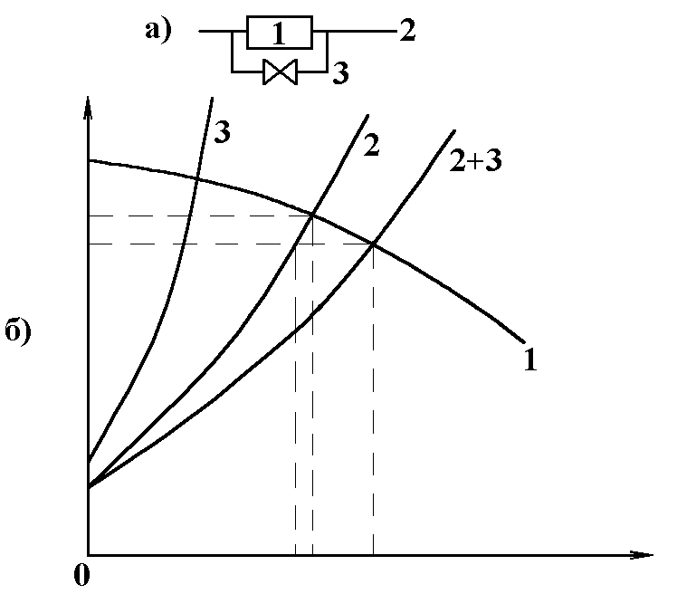Метод регулирования перепуском состоит в перепуске части жидкости с выхода насоса вновь на его вход (рис. 3.16а). При этом происходит изменение характеристики трубопроводной системы, на которую работает насос и изменяется месторасположение рабочей точки НПС. Это влечёт за собой изменение режима работы нефтепровода.
Н
Q₂ Q₀
Q_{П}
Q
Н₀
Н_{П}
М
М_{П}
Рассмотрим данный случай подробнее. Допустим, в начальный момент НПС 1 работала без перепуска на нефтепровод 2 (рис. 3.16 б). Рабочая точка системы занимает положение М, производительность нефтепровода равна Q₀.
Откроем задвижку на перепускном трубопроводе 3. Жидкость теперь движется не только по одному нефтепроводу 2, но и по перепускному трубопроводу 3. С гидравлической точки зрения это означает появление в системе дополнительного элемента – трубопровода 3. Теперь для нахождения рабочей точки системы необходимо первоначально найти суммарную H-Q характеристику трубопроводов 2 и 3.
Рис. 3.16. Изменение режима работы НПС перепуском
Эти трубопроводы согласно рис. 3.21 соединены между собой параллельно. Поэтому для нахождения их суммарной характеристики следует сложить 2 и 3 путём сложения их абсцисс (Q) при одинаковых ординатах (H). В итоге получается кривая (2+3). Рабочей точкой системы при работе НПС с перепуском будет точка М_{П}.
Как видно, при работе с перепуском производительность НПС возрастает с Q₀ до Q_{П}. Посмотрим какое количество жидкости при этом будет поступать в нефтепровод 2. Нефтепровод 2 расположен на выходе НПС и находится под напором станции, равным согласно М_{П} величине Н_{П}. При напоре Н_{П} нефтепровод 2 будет пропускать через себя, если следовать его H-Q характеристике, производительность Q₂, меньшую первоначальной Q₀, существовавшей при перекачке без перепуска.
Таким образом, при перекачке с перепуском производительность нефтепровода всегда только снижается.
Данный метод регулирования является неэкономичным, т.к. при его осуществлении производительность нефтепровода снижается, а производительность НПС, напротив, возрастает. Это вызывает перерасход энергии на единицу транспортируемой нефти.
Регулирование режима работы НПС дросселированием состоит в создании потоку искусственного сопротивления в виде сужения площади поперечного сечения потока в каком-либо его месте (сечении). Реализуется данный метод на узлах регулирования НПС с помощью управляемых со щита станции и автоматикой регуляторов давления или регулирующих заслонок.
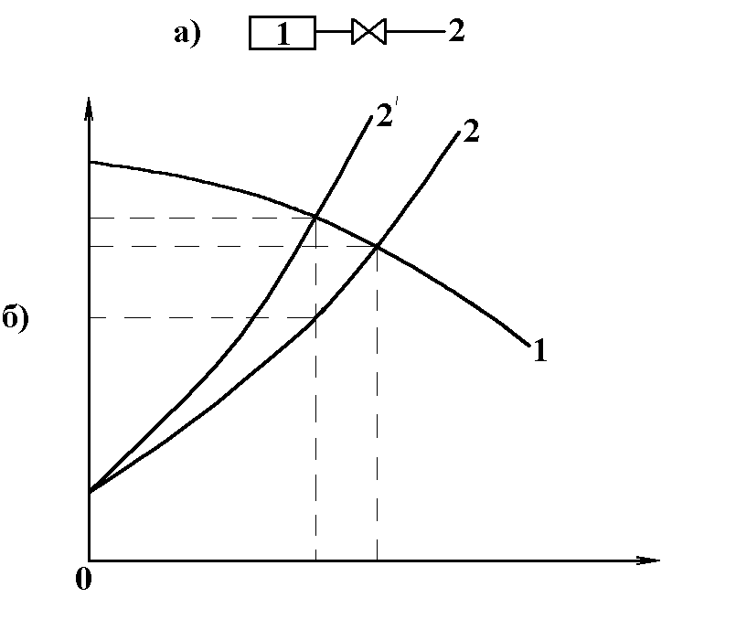
Суть данного метода показана на рис. 3.17. При полностью открытом дроссельном органе D (заслонке, регуляторе и т.д.) рабочей точкой системы является точка М, производительность системы (нефтепровода) равна Q₀, гидропотери в ней Н₀.
Н
D
Н_{д}
Н₀
Н¹_{g}
^{M}_{д}
M
Q₀
Q_{д}
Q
Если дроссельный орган D прикрыть, то его сопротивление увеличится, и к потерям напора в нефтепроводе, отображённом на рис. 3.17б, кривой 2, прибавляя потери напора в дроссельном органе. Общие потери напора в системе возрастут, им будет соответствовать кривая 2’. Рабочая точка системы и НПС переместится в положение М_{д}, производительность нефтепровода снизится до Q_{д}.
Интересно проследить как изменяется напор НПС при дросселировании. Согласно рис. 3.17б напор, развиваемый станцией при дросселировании, увеличивается до Н_{д}, потери же напора в нефтепроводе, напротив уменьшаются. При производительности Q_{д} они в соответствии с Н-Q характеристикой собственно нефтепровода 2 (без учёта дроссельного органа) составляют Н’_{д} Напор, соответствующий разности Н_{д} – Н’_{д}, развивается НПС не производительно, т.к. теряется на дроссельном органе.
Рис. 3.17. Изменение режима работы НПС дросселированием
Таким образом, при дросселировании производительность нефтепровода всегда только уменьшается. Данный метод регулирования также неэкономичен, т.к. НПС непроизводительно развивает излишний напор, что делает дороже транспорт нефти в связи с перерасходом энергии.
При регулировании режима работы НПС изменением числа оборотов ротора насосов происходит изменение Н-Q характеристик насосов, как это показано на рис. 3.23. С увеличением числа оборотов характеристика смещается вправо и вверх в соответствии с зависимостями
$Н=Н_{0}⋅{\left(\frac{n}{n_{0}}\right)}^{2}$; $Q=Q_{0}⋅\frac{n}{n_{0}}$.
Как видно из рисунка, при данном методе регулирования насос развивает напор и подачу, строго соответствующие сопротивлению и пропускной способности нефтепровода. Поэтому при данном методе не наблюдается излишний расход энергии. Это самый экономичный метод регулирования.
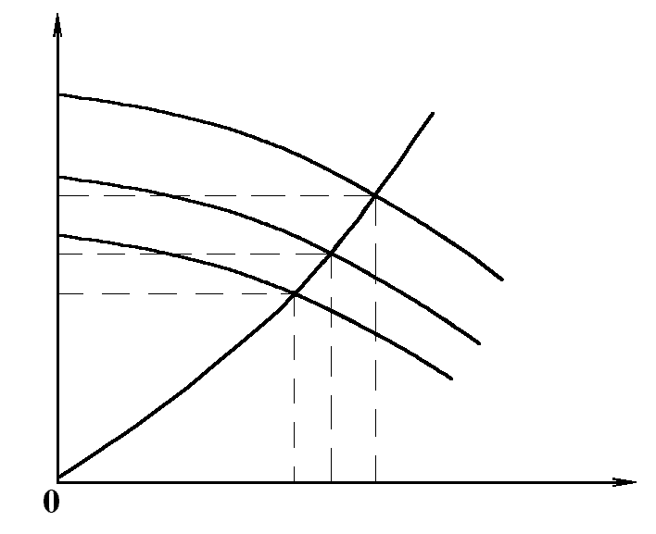Из всех рассмотренных методов плавного регулирования на НПС практически используется только метод дросселирования. Перепуск не находит применения потому, что при пологопадающих Н-Q характеристиках насосов он менее экономичен, чем дросселирование, а насосы НПС как раз имеют пологопадающие характеристики. Регулирование изменением частоты вращения роторов насосов не используется в связи с отсутствием мощных электродвигателей с регулируемой частотой вращения роторов.
Н
Н₃
Н₂
Н₁
Q₁
Q₂
Q₃
M₁
Q
M₂
M₃
n₂
n₁
n₃
n₁<n₂<n₃
Рис. 3.18. Изменение режима работы НПС сменой числа оборотов ротора
Методы ступенчатого регулирования имеют в своём большинстве один общий недостаток – режим работы НПС и нефтепровода при их осуществлении изменяется ступенчато, что не всегда отвечает необходимой степени изменения режима работы и часто требует подрегулирования с помощью неэкономичного метода дросселирования. Поэтому экономичные в своей основе методы ступенчатого регулирования не всегда обеспечивают транспорту нефти минимально возможные энергозатраты.
Исключение из рассматриваемых методов составляет метод регулирования изменением диаметра рабочего колеса.
Диаметры рабочих колёс центробежных насосов НМ, НПВ и НМП могут быть изменены обточкой колёс на станке. Обточка в пределах 10% практически не приводит к снижению К.П.Д. насосов, Н-Q характеристика же насоса при этом изменяется подобно тому, как это происходит при изменении числа оборотов ротора насоса (см. рис. 3.19, 3.19)
$Н=Н_{0}⋅{\left(\frac{Д}{Д_{0}}\right)}^{2}$; $Q=Q_{0}⋅\frac{Д}{Д_{0}}$,
(3.2)
где Н₀ и Q₀ – напор и подача насоса при диаметре рабочего колеса, равном Д₀; Н и Q – напор и подача насоса при диаметре рабочего колеса, равном Д.
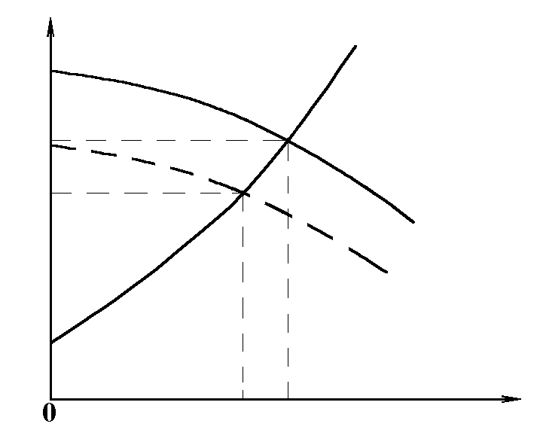
Если известны требуемые от насоса напор Н и подача Q, то необходимый диаметр рабочего колеса Д может быть рассчитан по формуле, получение которой рассмотрим ниже.
Н
Н
Н₀
D₀
D
Q
Q₀
Q
M
M¹
Ранее отмечалось, что H-Q характеристика центробежного насоса может быть аппроксимирована зависимостью (3.1). Запишем (3.1) для исходного необточенного рабочего колеса
(3.3)
Н₀ = а - b⋅Q₀²,

где Н₀ и Q₀ – напор и подача насоса, соответствующие диаметру Д₀ необточенного колеса и определяемые по рабочей точке насоса М (рис. 3.19).
Рис. 3.19. Изменение режима работы НПС обточкой рабочего колеса
Подставим в (3.3) вместо Н₀ и Q₀ их значения, полученные из (3.2) и будем иметь:
$Н⋅{\left(\frac{Д_{0}}{Д}\right)}^{2}=a−b⋅Q^{2}⋅{\left(\frac{Д_{0}}{Д}\right)}^{2}$,
(3.4)
где H и Q – требуемые от насоса напор и подача; Д – отвечающий им диаметр колеса.
Теперь поделим обе части уравнения (3.4) на ${\left(\frac{Д_{0}}{Д}\right)}^{2}$ и полученное выражение решим относительно
$Д=Д_{0}⋅\sqrt{\frac{Н+b⋅Q^{2}}{a}}$.
(3.5)

Если рассчитанное по (3.5) значение Д будет отличаться от Д₀ не более чем на 10%, то обточка колеса обеспечит насосу и НПС необходимый режим работы при минимальных энергозатратах на транспорт нефти.

3.8. Эффективность работы основного оборудования НПС

Эффективность работы основного оборудования НПС определяется главным образом энергозатратами на перекачку нефти, которые находятся в прямой зависимости от режима работы станций и применяемых на них методов регулирования.
Для обеспечения НПС необходимой эффективности работы насосы станций следует эксплуатировать только в их рабочей зоне, а из всех возможных методов регулирования применять наиболее экономичный для конкретных условий эксплуатации НПС.

4. КОМПРЕССОРНЫЕ СТАНЦИИ МГ

4.1. Технологические схемы компрессорных станций
с центробежными нагнетателями

Компрессорные станции с центробежными нагнетателями достаточно разнообразны по своим технологическим схемам. Объясняется это, главным образом, широким перечнем типоразмеров ГПА, используемых на подобных станциях – здесь могут быть агрегаты с полнонапорными или неполнонапорными нагнетателями, с электродвигателями либо с газотурбинными установками различного исполнения.
В сочетании с различными вариантами дополнительных функций, возлагаемых на КС, перечисленное порождает достаточное число разновидностей технологических схем КС с центробежными нагнетателями. Однако в большинстве случаев эти схемы не имеют между собой существенных различий и сводятся, по сути, к одному типовому виду, приведённому на рис. 4.1.
Функционирование КС со схемой, изображенной на рис. 4.1 осуществляется следующим образом.
Газ от узла подключения станции к газопроводу УП поступает на вход КС через кран №7 и проходит на установку очистки газа УО, где очищается от механических примесей в пылеуловителях П. Затем основная часть очищенного газа направляется в компрессорный цех КЦ для компримирования, а другая, меньшая, – отбирается на установку подготовки газа (УПГ). УПГ предназначена для подготовки: пускового (ГП) и топливного (ГТ) газа ГТУ, импульсного газа (ГИ), используемого для перестановки кранов КС, а также для редуцирования газа, предназначенного прочим местным потребителям (ГСН).
После сжатия в компрессорном цехе газ подаётся на установку охлаждения УХ, состоящую из параллельно соединённых аппаратов воздушного охлаждения АВО, затем через кран №8 и узел подключения КС к газопроводу возвращается в магистраль.
Приведённая на рис. 4.1 технологическая схема КС является самой общей. Она может дополняться различными элементами в зависимости от конкретных обстоятельств. К таковым, как отмечалось выше, могут относится: вид используемых на КС нагнетателей, тип привода нагнетателей, принятое на станции количество ступеней очистки газа от механических примесей и т. д.
Из всего перечисленного на технологическую схему КС наибольшее влияние оказывает вид установленных на станции нагнетателей. Это влияние ограничивается преимущественно компрессорным цехом станции.
Количество ступеней очистки газа изменяет общую схему станции так же локально, только в части установки очистки газа УО. При одноступенчатой очистке газа технологическая схема УО имеет вид, изображённый на рис. 4.1; при двухступенчатой – после пылеуловителей П на УО размещаются фильтры-сепараторы, соединённые между собой параллельно и составляющие вторую ступень очистки газа.
В значительной меньшей мере технологическая схема КС зависит от типа привода нагнетателей. Тип привода определяет лишь масштабы установки подготовки газа УПГ. При газотурбинном приводе нагнетателей УПГ наиболее весома по своим функциям и размерам. Данному случаю отвечает технологическая схема КС, приведённая на рис. 4.1. Когда на станции используется электропривод, на УПГ отсутствуют устройства по подготовке топливного и пускового газа, а на схеме КС не предусматриваются соответствующие трубопроводы.

Рис. 4.1. Технологическая схема КС с центробежными нагнетателями

Помимо рассмотренных, наиболее значимых различий технологические схемы компрессорных станций могут иметь достаточно большое количество мелких расхождений друг с другом.
Например, нормами технологического проектирования ОНТП 51-1-85 на всех проектируемых и строящихся КС предусматривается использовать одну общую установку охлаждения газа УХ, как это показано на рис. 5.1. На ряде ранее сооружённых станций, возведённых ещё по старым нормам, данная установка выполнена раздельной, состоящей из нескольких автономных друг от друга групп АВО. На некоторых станциях АВО вообще отсутствует.
Одним из отличий технологических схем может быть применение на мощных КС двух ниток трубопроводов вместо одной (рис. 4.1) для соединения компрессорных цехов с магистральным трубопроводом. К двухниточному варианту прибегают для снижения скорости движения газа в трубопроводах и уменьшения сопротивления коммуникаций КС.
Нагнетательные коммуникации компрессорного цеха могут быть многониточными и по другим причинам. Например, при использовании на КС нескольких групп неполнонапорных нагнетателей (см. раздел 5.2.2).
Достаточно большое количество изменений в типовую схему компрессорных станций вносится в результате рационализаторских разработок. Нововведения возникают из-за необходимости учёта особенностей работы конкретных станций, которые трудно учесть в одном варианте схемы.
На типовой технологической схеме КС, приведённой на рис. 4.1 использована единая нумерация основных технологических кранов КС, принятая в системе газовой промышленности России. Согласно данной нумерации все краны на площадке КС разбиты на две группы – обще станционные краны и краны обвязки нагнетателей.
К общестанционным кранам относятся краны узла подключения станции к магистральному газопроводу (№7, №17, №8, №18, №19, №20, №21) и краны большого или пускового контура компрессорной станции (№36 и №36р).
Краны обвязки нагнетателей относятся к объектам компрессорного цеха, который на рис. 5.1 изображён условно. Состав объектов КЦ и подробное рассмотрение их приведены в разделе 5.2.
Краны №19 и №21 узла подключения КС к магистрали являются охранными (входной охранный и выходной охранный соответственно), нормальное положение их открытое. Данные краны предназначены для отключения от магистрали участка газопровода, непосредственно примыкающего к КС, в случае аварии на станции. В частности, при аварии на узле подключения КС. Кран №20 называется секущим, нормальное положение его при работающей станции – закрытое. При отключении всей КС кран №20 открывается (№7 и №8 закрываются), и газ движется по магистрали, минуя станцию. Краны №17 и №18 свечные. Они служат для сброса в атмосферу газа из всех трубопроводов КС при остановках станции и при продувках коммуникаций КС при заполнении их газом.
Краны №7 и №8, служащие для отключения КС от магистрали, имеют обводные линии с дросселями. Обводные линии выполняются диаметром, меньшим диаметра основного трубопровода с кранами №7 и №8, и служат для выравнивания давления по обе стороны основных кранов перед их открытием. Это облегчает открытие данных кранов и предотвращает гидравлический удар, который имел бы место при резком открытии запорной арматуры №7 и №8 с большим проходным сечением. Для сглаживания скачка давления и предотвращения гидроудара при открытии кранов на обводных линиях последние оснащаются дросселями, создающими потоку газа дополнительное гидросопротивление.
Следующие по ходу рассмотрения общестанционные краны №36 и №36р установлены на перемычке между входным и выходным газопроводами КС. Перемычка составляет элемент большого или пускового контура КС, который ещё называется «станционным кольцом»; с помощью перемычки можно часть газа перемещать с выхода станции на её вход.
Большой контур КС, включающий в себя краны №36 и №36р, предназначен для трёх целей:
- для осуществления плавной загрузки и разгрузки ГПА при их пусках и остановках;
- для регулирования режима работы КС методом перепуска;
- для предотвращения у центробежных нагнетателей помпажа и вывода нагнетателей из режима помпажа.
Пуск любой машины сопряжен с преодолением инерции её находящихся в покое подвижных частей и с приложением к машине значительных пусковых усилий. Это влечёт за собой, с одной стороны, повышенный расход энергии на пуск, с другой – дополнительный износ оборудования.
Для облегчения пусков и снижения износа агрегаты пускают в работу постепенно с минимальной загрузкой их по мощности. Минимум загрузки обеспечивается при малых производительностях нагнетателя (см. рис. 4.2.), которые в условиях КС достигаются работой агрегатов на «станционное кольцо» через приоткрытый кран №36р.
Кран №36р – регулирующий. Он в отличие от прочих кранов КС, имеющих всего два положения («открыт» или «закрыт»), может занимать промежуточные позиции и таким образом осуществить пропуск газа через «станционное кольцо» с дросселированием потока в данном кольце.
После пуска ГПА, по мере набора его ротором частоты вращения и мощности, кран №36р постепенно все более открывается и загрузка агрегата по мощности также постепенно возрастает. При наборе ГПА необходимых оборотов и принятии агрегатов полной загрузки по мощности ГПА переводится с «кольца» на работу в магистраль через кран №8.
Кран №36р используется также при остановках ГПА для предотвращения образования в конструктивных элементах агрегатов чрезмерных напряжений от резкой их разгрузки.
Постепенность снятия нагрузки с ГПА осуществляется переводом агрегатов, перед их отключением, из режима работы «на магистраль» в режим работы «на кольцо» в порядке, обратном последовательности действий, производимых при пуске ГПА.
Кран №36р имеет дистанционное управление с главного щита компрессорной станции.
Предотвращение помпажа центробежного нагнетателя и вывод нагнетателя из режима помпажа осуществляется с помощью крана №36. Помпаж, как известно, возникает в том случае, когда происходит уменьшение объёмного расхода газа через нагнетатель и этот расход становится меньше некоторого критического значения Q_{кр}. Для выведения нагнетателя из помпажа необходимо увеличить расход газа через компрессорную машину.

Рис. 4.2. Приведенные характеристики нагнетателя

Рис. 4.3. Совмещённые
характеристики нагнетателя

На компрессорных станциях магистральных газопроводов увеличение расхода через нагнетатель осуществляется открытием крана №36 и переводом нагнетателя из режима работы «на магистраль» в режим работы «магистраль плюс станционное кольцо». Суть происходящих при этом процессов и их влияние на вывод нагнетателя из помпажа рассмотрим на примере.
В качестве примера возьмём простейший случай. Допустим, компрессорный цех КЦ оснащён только одним нагнетателем с характеристикой 1, приведённой на рис. 4.3. В исходном режиме нагнетатель работал на магистральный газопровод с характеристикой 2 при закрытых кранах №36 и №36р. Согласно рабочей точке М_{о} рассматриваемой системы производительность нагнетателя составляла Q_{о} , а его степень сжатия – ε_{о}.
В некоторый момент времени объёмный расход газа через нагнетатель сократился до Q₁ < Q_{кр}, что вызвало помпаж. На него среагировали датчики системы автоматики.
По сигналу датчиков происходит автоматическое открытие крана №36, и газ с выхода нагнетателя поступает не только в магистральный трубопровод, но и в «станционное кольцо» с характеристикой 3. Теперь нагнетатель ведёт перекачку газа по двум трубопроводам, соединённым между собой параллельно. Эти трубопроводы составляют единую систему с характеристикой, соответствующей сумме характеристик 2 и 3.
Поскольку магистраль и «станционное кольцо» соединены между собой параллельно, то суммирование характеристик 2 и 3 необходимо проводить по подаче Q при постоянных значениях степени сжатия ε. Выполненное таким образом сложение даёт суммарную характеристику системы (2+3), на которую работает нагнетатель в новых условиях.
С открытием крана №36 рабочая точка нагнетателя, согласно вышерассмотренному, перемещается из положения М₀ в положение М – расход газа через компрессорную машину увеличивается с Q₁ до Q > Q_{кр}, и агрегат выходит из помпажа.
Нетрудно заметить, что вывод нагнетателя из помпажа приведённым выше способом сопряжён с повышением производительности ГПА и, следовательно, с увеличением потребляемой агрегатной мощности от (N_{i}/P_{в})₀ до (N_{i} / P_{в}) > (N_{i} / P_{в})_{о} (см. рис. 4.3) . При существенном различии между (N_{i} /P_{в}) и (N_{i} / P_{в})_{о} может возникнуть перегрузка ГПА по мощности и его автоматическое отключение. Для предотвращения этого на перемычке, содержащей краны №36 и №36р, установлен дроссель «Д», который ограничивает пропускную способность трубопровода с «Д», создавая в нём дополнительное сопротивление.
Дроссель «Д» регулируемый. Необходимая степень его приоткрытия определяется опытным путём в ходе пуско-наладочных работ на КС.
Последний элемент общестанционной арматуры, который следует рассмотреть, – обратный клапан перед краном №8. Данный клапан предотвращает переток газа из магистрали на выход нагнетателей в случае отключения КС при неисправном кране №8, а также при переводе компрессорной станции на «станционное кольцо» при пусках и остановках КС, при регулировании режима работы станции перепуском и при выводе КС из помпажа.
Переток газа из магистрали на выход нагнетателей опасен тем, что он может вызвать обратную раскрутку роторов нагнетателей и ГПА, а это приводит к тяжёлым последствиям.

4.2. Технологические схемы компрессорных цехов КС
магистральных газопроводов

4.2.1. Компрессорный цех

Компрессорные цехи КС магистральных газопроводов представляют собой капитальные здания или отдельные металлические блоки (расположенные на общей площадке), в которых размещаются газоперекачивающие агрегаты.
В непосредственной близости от цехов со стороны расположения компрессорных машин, находится обвязка нагнетателей – трубопроводы с крановыми узлами. Трубопроводы и краны обвязки устанавливаются над землёй на железобетонных опорах высотой порядка одного метра.
Капитальные здания КС сооружаются из огнестойких материалов и имеют каркасную конструкцию, состоящую из системы колонн, балок и ферм. На каркасе монтируются облегченные ограждающие панели.
Компрессорные станции с подобными помещениями для ГПА называются станциями в традиционном исполнении. К их числу относится основная масса КС с электроприводом и с приводом от газотурбинных установок стационарного типа.
Более совершенные ГПА последних поколений размещаются в индивидуальных металлических блоках заводского изготовления и заводской комплектации. Блоки транспортируются на место строительства КС практически в полностью готовом виде. Это существенно сокращает трудоёмкость и продолжительность строительства станции. Блочное исполнение имеют, преимущественно, КС с приводом от авиационных и судовых двигателей, станции с импортными ГПА и некоторая часть КС со стационарными ГТУ и электроприводными агрегатами.
Обвязка нагнетателей компрессорного цеха может иметь три варианта. Полнонапорные нагнетатели соединяются между собой только параллельно, неполнонапорные, создающие недостаточно высокое давление, обвязываются по различным схемам – параллельно, последовательно, по смешанной схеме соединения.
Обычно неполнонапорные машины в компрессорном цехе разбивают на группы. Внутри каждой группы нагнетатели соединяются последовательно, а группы между собой – параллельно.
Количество нагнетателей в группе соответствует числу ступеней сжатия газа на КС. Существующее оборудование позволяет иметь на станциях одно, -двух и трехступенчатое сжатие. Потребное количество ступеней сжатия в каждом отдельном случае определяется технико-экономическим расчетом.
Отмеченные особенности КС с неполнонапорными нагнетателями привели к появлению двух вариантов обвязки неполнонапорных машин – по смешанной схеме соединения и по коллекторной схеме.

4.2.2. Обвязка неполнонапорных нагнетателей по
типовой смешанной схеме соединения

В качестве примера рассмотрим компрессорный цех с пятью ГПА, которые составляют две группы с двухступенчатым сжатием (один агрегат резервный) (рис. 4.4).
Первую группу образуют агрегаты I и II, вторую – IV и V. Агрегат III – резервный, с помощью кранов №51÷№56, называемых режимными, он может подключаться к любой группе, с выводом из них в резерв или ремонт любого нагнетателя.
В рассматриваемом варианте обвязки каждая группа нагнетателей оснащается отдельным подводом газа от установки очистки газа и самостоятельным выходом в магистраль через свою часть АВО установки охлаждения газа, имеет автономные крановые узлы с арматурой №8 и №18. Кроме отмеченного, каждая группа нагнетателей располагает отдельными перемычками на «станционном кольце» с собственными кранами №36, №36р и дросселем «Д».
Практически полное обособление групп нагнетателей друг от друга делается для облегчения вывода ГПА на «станционное кольцо» при их пусках и остановках и для повышения управляемости агрегатами в процессе компремирование газа.
Помимо режимных кранов №51÷№56 к кранам обвязки нагнетателей относится арматура №1, №2, №3, №4, №5 и №3 бис.
Краны №1 и №2 – отсекающие, предназначены для отключения нагнетателя от технологических трубопроводов КС. Кран №3 – проходной, обеспечивает обвод газа через неработающий нагнетатель. Остальные краны используются в основном при пусках и остановках агрегата.

Рис. 4.4. Технологическая схема топливного цеха с неполнонапорными центробежными нагнетателями:
3 – узел охлаждения газа (АВО); 4 – узел очистки газа; 5 – узел режимных кранов цеха (№36 и №37р); 6 и 7 – крановые узлы при кранах №8 и №7; 8 – узел подключения КС к магистрали

Пуску ГПА предшествуют предпусковые операции. Они проводятся отдельно для привода и нагнетателя.
Для нагнетателя они заключаются в продувке обвязки нагнетателя и в пуске машины в режиме холостого хода.
Продувка обвязки требуется для удаления из трубопроводов и нагнетателя воздуха и предотвращения тем самым попадания в газопровод взрывоопасной газовоздушной смеси. Удаление воздуха осуществляется с помощью кранов №4 и №5.
Кран №5 – свечной. При неработающем агрегате он всегда открыт, открыт и кран №3, краны №1 и №2 закрыты – обвязка нагнетателя сообщается с атмосферой. Для вытеснения из неё воздуха открывается кран №4, расположенный на обводной линии крана №1, – газ из коммуникаций КС поступает в нагнетатель и примыкающие к нему трубы, затем через открытый кран №5 сбрасывается в атмосферу совместно с вытесняемым им воздухом. Продувка длится порядка 30 секунд. Затем краны №4 и №5 закрываются, производится пуск привода ГПА.
Для облегчения пуска привода и ГПА в целом нагнетателю на момент пуска обеспечивается режим холостого хода с малым потреблением мощности. Данный режим осуществляется после закрытия кранов №4 и №5. В это время обвязка нагнетателя и сама компрессорная машина заполнены газом, но отсечены от коммуникаций станции кранами №1 и №2. Единственно открытым краном остаётся кран №3 бис, составляющий совместно с охватывающими нагнетатель трубопроводами малый пусковой контур или «малое кольцо». Кран №3 бис постоянно дублирует положение крана №3.
Пуск привода ГПА при отмеченном положении кранов сопровождается работой нагнетателя на «малое кольцо» с перепуском газа на вход компрессорной машины через кран №3 бис. В таком «холостом» режиме работы нагнетателя потребление мощности ГПА минимально.
После пуска ГПА в работу и «раскручивания» валов агрегата краны №3 бис и №3 закрываются, а краны №1 и №2 открываются – нагнетатель подключается к коммуникациям КС и переводится с малого контура на больший станционный (см. раздел 4.1), затем – на работу в магистраль. Таким образом, обеспечивается постепенная загрузка ГПА и вывод его на рабочий режим.
При остановках агрегатов плавная разгрузка ГПА происходит за счёт повторения рассмотренных операций в обратном порядке – агрегат из магистрали выводится на станционное кольцо, затем на малый контур, после этого привод агрегата отключается, краны №1 и №2 закрываются, а краны №3, №4 и №5 открываются, происходит сброс газа из контура нагнетателя в атмосферу.
Обводная линия у крана №1 предназначена не только для продувки обвязки нагнетателя и заполнения её газом, но и для выполнения функций, подобных функциям обводных линий у кранов №7 и №8. Сглаживание гидроудара при открытии крана №4 достигается установкой за этим краном дроссельной шайбы.
Краны обвязки нагнетателей имеют автоматическое управление. Кроме того, они могут приводиться в действие и от команд, подаваемых с местного щита или узла управления, установленного в непосредственной близости от крана.
Из технологической схемы КС и компрессорного цеха следует, что отдельный агрегат нельзя самостоятельно вывести на большой пусковой контур. Возможен только вывод ГПА совместно со всей содержащей его группой машин. Поэтому перед пуском агрегата вся группа переводится в режим работы «на станционное кольцо». Лишь после этого производится пуск рассматриваемой машины на малый контур и последующее подключение её к группе на большом контуре. После этого вся группа вместе с пущенным агрегатом выводится на режим работы «в магистраль».
В обвязке нагнетателей, помимо указанных на рис. 4.4 элементов, обязательно предусматриваются люки-лазы. Люки устанавливаются на всасывающем и нагнетательном трубопроводов каждой компрессорной машины на участке между нагнетателем и врезкой трубы малого контура с краном №3 бис в основные трубопроводы нагнетателя.
Люки предназначены для помещения в трубопроводы шаров-разделителей с целью достижения герметичного отсечения ГПА от коммуникаций КС при ремонтах агрегатов. Люки-лазы представляют собой трубы диаметром 0,5 м и длиной 0,5÷0,6 м приваренные перпендикулярно к нагнетательному и всасывающему трубопроводам агрегатов.
На трубопроводе входа газа в компрессорную машину после люка-лаза ставится защитная решетка для улавливания случайно попавших в трубопровод предметов. Решетка используется главным образом в первый период эксплуатации КС по завершении её строительства. Кроме отмеченного, между кранами №1 и №2 и нагнетателем располагаются вентили с условным диаметром 25 мм (Д_{у} 25), которые служат для слива конденсата из нагнетателя и его обвязки перед вскрытием компрессорной машины при её ремонтах.

4.2.3. Обвязка неполнонапорных нагнетателей по коллекторной
схеме соединения

Коллекторная схема обвязки нагнетателей показана на рис. 4.5. Особенность данной схемы – использование для обвязки ГПА трёх коллекторов: всасывающего 1, промежуточного 2 и нагнетательного 3.
Промежуточный коллектор является нагнетательным для первой ступени сжатия (машины I , II , IV , VI и VIII) и, одновременно, всасывающим – для второй ступени (агрегаты I, III , V , VII и VIII).
При коллекторной схеме соединения агрегатов нагнетатели в цехе разбиваются не на группы, как при смешанной схеме обвязки, а по ступеням сжатия, которые, как и группы относительно обособлены друг от друга. Такая организация компрессорного цеха придаёт ему ряд особенностей, которые приведены ниже.
С помощью коллекторной схемы создаётся возможность подключать нагнетатели, расположенные по концам цеха или в его середине, к любой ступени сжатия. Это обеспечивает повышенную гибкость резервирования агрегатов. На рис. 4.5 агрегатами, допускающими их присоединение к любой ступени сжатия, являются машины I и VIII, которые оснащаются более сложной обвязкой.
При коллекторной схеме соединения ГПА аварийное отключение одного или нескольких агрегатов в какой-либо из ступеней сжатия приводит к снижению производительности компрессорного цеха, в том числе и ступени сжатия с полным количеством работающих нагнетателей. Объём газа, проходящий через нагнетатели данной ступени, уменьшается, что создаёт возможность помпажа.
Для его предотвращения в обвязке компрессорного цеха предусмотрены обводные краны 8. Через эти краны часть газа, компремируемого безаварийной ступенью сжатия, перепускается с её выхода на вход, чем расход газа через нагнетатели данной ступени увеличивается, и помпаж не возникает.
На КС с коллекторной схемой обвязки агрегатов существует три пусковых контура в отличие от двух в ранее рассмотренном случае (рис. 4.4). Это малый пусковой контур нагнетателя с краном №3 бис, пусковой контур сжатия (у каждой ступени свой) и пусковой контур станции.
Пусковой контур КС при коллекторной схеме идентичен подобному в типовой технологической схеме станции (рис. 4.1).
Пусковой контур первой ступени сжатия на рис. 4.5 образован коллектором 4, подающим газ при пусках ГПА от нагнетателей на вход установки очистки газа. Пусковой контур второй ступени сжатия может быть совмещён с промежуточным коллектором 2 либо выполнен отдельно в виде коллектора 5, подключённого к 2.

Рис. 4.5. Технологическая схема цеха с коллекторной обвязкой
неполнонапорных нагнетателей:
УП – узел подключения КС; УХ и УО –узлы охлаждения и очистки газа

5.2.4. Обвязка полнонапорных нагнетателей

Особенностью КС с полнонапорными нагнетателями является отсутствие какой-либо группировки агрегатов в некоторые объединения типа групп или ступеней сжатия. Все полнонапорные нагнетатели подключаются к трём коллекторам компрессорного цеха: всасывающему, нагнетательному и коллектору, соединяющему компрессорные машины с пусковым контуром КС.
Пример компрессорного цеха с полнонапорными нагнетателями показан на рис. 4.6. Из данного рисунка следует, что обвязка полнонапорных агрегатов во многом схожа с аналогичной для неполнонапорных машин. Отличает обвязки лишь естественное отсутствие у полнонапорных нагнетателей кранов №3 (параллельная схема соединения) и крана №3 бис.
Малый пусковой контур полнонапорного агрегата образуется: трубопроводом с краном №6; коллектором, объединяющим трубопроводы с кранами №6 различных нагнетателей; линией, соединяющей упомянутый коллектор со станционной перемычкой с кранами №36 и №36р и самой этой перемычкой. Таким образом, малый пусковой контур нагнетателя и большой пусковой контур станции практически совпадают. Точнее сказать, существует один большой перепускной контур, на который имеется два выхода: один через краны №6 – при пусках и остановках отдельных ГПА и выведении их из помпажа, второй через краны №36 и №36р при пусках и остановках всей КС, при регулировании режима работы станции и при выведении КС из помпажа.
При работе нагнетателей с перепуском через краны №6 поток газа не проходит АВО и заметно нагревается. Чрезмерное повышение температуры газа предотвращается приоткрытием крана №36р и подачей части охлаждённого в АВО газа с выхода КС в поток, перепускаемый нагнетателем.

Рис. 4.6. Технологическая схема компрессорного цеха с
полнонапорными центробежными нагнетателями

